МИНИСТЕРСТВО НАУКИ И ВЫСШЕГО ОБРАЗОВАНИЯ
РОССИЙСКОЙ ФЕДЕРАЦИИ

Негосударственное образовательное частное учреждение
высшего образования
«Московский университет «Синергия»
Факультет информационных технологий
Кафедра цифровой экономики

ВЫПУСКНАЯ КВАЛИФИКАЦИОННАЯ РАБОТА
(бакалаврская работа)
на тему:
«Разработка программного модуля формирования
и контроля реализации заказов
на примере ООО
Код и наименование направления подготовки:
09.03.03 Прикладная информатика

Обучающийся: _________________________
[Ф.И.О.]
Научный руководитель:
_________________________

Москва, 2024

СОДЕРЖАНИЕ
ВВЕДЕНИЕ 4
ГЛАВА 1. АНАЛИТИЧЕСКАЯ ЧАСТЬ 6
1.1 Технико-экономическая характеристика предметной области и предприятия. Анализ деятельности «КАК ЕСТЬ» 7
1.1.1 Характеристика предприятия и его деятельности 7
1.1.2 Организационная структура управления предприятием 8
1.1.3 Программная и техническая архитектура ИС предприятия 10
1.2 Характеристика комплекса задач, задачи и обоснование необходимости автоматизации 13
1.2.1 Выбор комплекса задач автоматизации и характеристика существующих бизнес-процессов 13
1.2.2 Определение места проектируемой задачи в комплексе задач и её описание 14
1.2.3 Обоснование необходимости использования вычислительной техники для решения задачи 17
1.2.4 Анализ системы обеспечения информационной безопасности и защиты информации 17
1.3 Анализ существующих разработок и выбор стратегии автоматизации «КАК ДОЛЖНО БЫТЬ» 19
1.3.1 Анализ существующих разработок для автоматизации задачи 19
1.3.2 Выбор и обоснование стратегии автоматизации задачи 20
1.3.3 Выбор и обоснование способа приобретения ИС для автоматизации задачи 21
ГЛАВА 2. ПРОЕКТНАЯ ЧАСТЬ 22
2.1 Обоснование проектных решений 22
2.1.1 Обоснование проектных решений по информационному обеспечению 22
2.1.2 Обоснование проектных решений по программному обеспечению 24
2.1.3 Обоснование проектных решений по техническому обеспечению 25
2.2 Разработка проекта автоматизации 26
2.2.1 Этапы жизненного цикла проекта автоматизации 26
2.2.2 Характеристика нормативно-справочной, входной и оперативной информации 27
2.2.3 Характеристика результатной информации 28
2.3 Программное обеспечение задачи 29
2.3.1 Общие положения (дерево функций и сценарий диалога) 29
2.3.2 Характеристика базы данных 30
2.3.3 Структурная схема пакета (дерево вызова программных модулей) 33
2.3.4 Описание программных модулей 35
2.4 Контрольный пример реализации проекта и его описание 37
ГЛАВА 3. ОБОСНОВАНИЕ ЭКОНОМИЧЕСКОЙ ЭФФЕКТИВНОСТИ ПРОЕКТА 40
3.1 Выбор и обоснование методики расчёта экономической эффективности 40
3.2 Расчёт показателей экономической эффективности проекта 41
ЗАКЛЮЧЕНИЕ 47
СПИСОК ИСПОЛЬЗОВАННОЙ ЛИТЕРАТУРЫ 49
ПРИЛОЖЕНИЕ А 52
ПРИЛОЖЕНИЕ Б 58

ВВЕДЕНИЕ
Современный этап развития российской экономики характеризуется интенсивной цифровизацией бизнес-процессов торговых предприятий. Расширение электронной коммерции, усложнение цепочек поставок и рост ожиданий клиентов в отношении скорости и качества обслуживания предъявляют принципиально новые требования к корпоративным информационным системам. По данным Минэкономразвития РФ, в 2023 году объём оптового оборота в России превысил 95 трлн рублей, при этом доля компаний, использующих специализированные программные средства автоматизации торговли, устойчиво растёт и составляет более 78 %. В условиях санкционного давления и ухода с российского рынка зарубежных вендоров ERP-систем (SAP, Oracle, Microsoft Dynamics) особенно острой становится задача импортозамещения и развития собственных программных решений, адаптированных к российской учётной практике и налогообложению.
Актуальность темы дипломной работы обусловлена тем, что формирование и контроль реализации заказов являются ключевыми бизнес-процессами любого торгового предприятия, от эффективности которых напрямую зависят оборачиваемость оборотных средств, удовлетворённость клиентов и финансовый результат. На предприятиях малого и среднего бизнеса, к которым относится объект исследования – ООО – эти процессы нередко ведутся с использованием разрозненных средств автоматизации: табличных процессоров, файлов текстовых редакторов и базовых функций учётных систем. Такой подход приводит к дублированию информации, росту числа ошибок, увеличению сроков обработки заказов и затрудняет оперативный контроль их исполнения. Разработка специализированного программного модуля формирования и контроля реализации заказов позволяет устранить указанные недостатки и обеспечить единое информационное пространство для сотрудников отдела продаж, склада и бухгалтерии.
Цель дипломной работы – разработка программного модуля формирования и контроля реализации заказов, обеспечивающего автоматизацию сквозного бизнес-процесса обработки заказов клиентов в ООО от момента регистрации заявки до подтверждения факта отгрузки и оплаты, а также обоснование экономической эффективности предложенных проектных решений.
Для достижения поставленной цели в работе сформулированы и решены следующие задачи, распределённые по главам:
в главе 1 – провести технико-экономический анализ деятельности ООО ; выявить комплекс задач, подлежащих автоматизации; обосновать выбор приоритетной задачи; проанализировать существующие программные решения и определить стратегию автоматизации;
в главе 2 – обосновать проектные решения по информационному, программному и техническому обеспечению; разработать проект автоматизации с выбором модели жизненного цикла; спроектировать базу данных и программные модули; разработать контрольный пример реализации проекта;
в главе 3 – выбрать и обосновать методику расчёта экономической эффективности проекта; выполнить расчёт показателей экономической эффективности с применением статических и динамических методов.
Объект исследования – ООО .
Предмет исследования – методы, модели и программные средства автоматизации процессов формирования и контроля реализации заказов на предприятиях оптовой торговли вентиляционным оборудованием.
Научная база работы включает труды отечественных и зарубежных учёных в области информационных систем, проектирования программного обеспечения и управления бизнес-процессами. Информационную базу составляют: нормативно-правовые акты Российской Федерации (Федеральный закон № 149-ФЗ «Об информации, информационных технологиях и о защите информации», Федеральный закон № 152-ФЗ «О персональных данных»); локальные документы ООО «ПК «Венткомплекс» (учётная политика, должностные инструкции, регламенты работы отдела продаж); данные оперативного и бухгалтерского учёта предприятия за 2023-2025 годы; техническая документация по применяемым программным средствам.
Методы исследования: системный анализ, реинжиниринг бизнес-процессов, объектно-ориентированное проектирование, структурное моделирование данных (модель «сущность–связь»), IDEF0-моделирование, функционально-стоимостной анализ, методы оценки экономической эффективности инвестиционных проектов (NPV, IRR, PI, DPP).
Практическая значимость работы состоит в том, что разработанный программный модуль может быть внедрён в производственную деятельность ООО и аналогичных предприятий оптовой торговли вентиляционным оборудованием. Предложенные проектные решения, включая модель базы данных, дерево функций, алгоритмы обработки заказов и методику оценки экономической эффективности, могут быть использованы как типовые при разработке аналогичных систем в смежных отраслях.
Структура работы. Дипломная работа состоит из введения, трёх глав, заключения, списка использованной литературы и приложений. В первой главе проводится аналитическое исследование текущего состояния автоматизации на предприятии и обоснование необходимости разработки. Вторая глава содержит проектные решения: выбор технологий, проектирование базы данных, программных модулей и экранных форм. Третья глава посвящена расчёту экономической эффективности проекта. Общий объём работы составляет 63 страницы, включает 22 таблицы, 10 рисунков и приложение с листингом программного кода объёмом около 400 операторов.

ГЛАВА 1. АНАЛИТИЧЕСКАЯ ЧАСТЬ
В первой главе дипломной работы проводится комплексный анализ предметной области и деятельности ООО «ПК «Венткомплекс» в состоянии «КАК ЕСТЬ». Анализ включает технико-экономическую характеристику предприятия, описание организационной структуры и применяемой информационной системы, характеристику комплекса задач автоматизации, обоснование необходимости использования вычислительной техники, а также анализ существующих разработок и выбор стратегии автоматизации состояния «КАК ДОЛЖНО БЫТЬ».

1.1 Технико-экономическая характеристика предметной области и предприятия. Анализ деятельности «КАК ЕСТЬ»

1.1.1 Характеристика предприятия и его деятельности
Общество с ограниченной ответственностью «Производственная компания «Венткомплекс» (далее – ООО «ПК «Венткомплекс», Общество) зарегистрировано в 2012 году и специализируется на оптовой торговле вентиляционным оборудованием, кондиционерами, комплектующими изделиями и расходными материалами для систем общеобменной и промышленной вентиляции. Предприятие осуществляет торгово-закупочную деятельность на территории Российской Федерации, основными клиентами являются монтажные организации, строительные подрядчики, проектные институты и промышленные предприятия Центрального, Северо-Западного и Приволжского федеральных округов.
Ассортимент реализуемой продукции включает более 1 800 номенклатурных позиций: осевые и радиальные вентиляторы, канальные вентиляторы в изолированном корпусе, крышные вентиляторы, вентиляционные установки, воздуховоды, фасонные изделия, диффузоры, решётки, клапаны и заслонки, шумоглушители, нагреватели и теплоизоляционные материалы. Общество является официальным дилером ведущих отечественных производителей вентиляционного оборудования (ООО «Веза», ПАО «Мовен», ООО «Эра», АО «Арктос»).
Основные экономические показатели деятельности ООО «ПК «Венткомплекс» за период 2023-2025 годов представлены в таблице 1.1.
Таблица 1.1 – Основные показатели деятельности ООО «ПК «Венткомплекс» за 2023-2025 гг.
Показатель | 2023 г. | 2024 г. | 2025 г. | Темп роста, %
Выручка от реализации, тыс. руб. | 78 240 | 86 540 | 94 820 | 121,2
Себестоимость продаж, тыс. руб. | 62 180 | 67 940 | 73 110 | 117,6
Валовая прибыль, тыс. руб. | 16 060 | 18 600 | 21 710 | 135,2
Коммерческие расходы, тыс. руб. | 8 420 | 9 310 | 10 180 | 120,9
Прибыль от продаж, тыс. руб. | 7 640 | 9 290 | 11 530 | 150,9
Чистая прибыль, тыс. руб. | 6 112 | 7 432 | 9 224 | 150,9
Рентабельность продаж, % | 9,8 | 10,7 | 12,2 | +2,4 п.п.
Число обработанных заказов, ед. | 1 480 | 1 780 | 1 960 | 132,4
Средний чек заказа, тыс. руб. | 52,9 | 48,6 | 48,4 | 91,5
Среднесписочная численность, чел. | 23 | 24 | 25 | 108,7
Производительность труда, тыс. руб./чел. | 3 402 | 3 606 | 3 793 | 111,5

Анализ данных таблицы 1.1 показывает устойчивый рост выручки от реализации: за исследуемый период показатель увеличился с 78,2 млн руб. в 2023 году до 94,8 млн руб. в 2025 году, что в относительном выражении составляет 21,2 %. Опережающий рост валовой прибыли (35,2 %) по сравнению с ростом выручки свидетельствует об улучшении ценовой политики и оптимизации закупочной деятельности предприятия. Рентабельность продаж возросла с 9,8 % до 12,2 %, что характеризует повышение эффективности основной деятельности. Однако рост числа обработанных заказов (32,4 %) опережает рост численности персонала (8,7 %), что свидетельствует об увеличении нагрузки на сотрудников отдела продаж и склада и формировании предпосылок для автоматизации.

1.1.2 Организационная структура управления предприятием
Организационная структура ООО «ПК «Венткомплекс» имеет линейно-функциональный характер и включает четыре уровня управления. На рисунке 1.1 представлена схема организационной структуры предприятия.
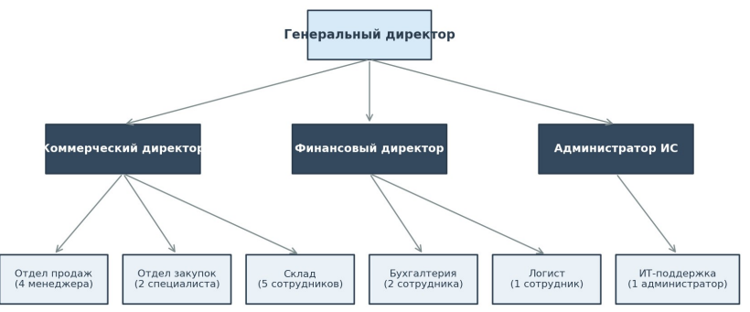
Рисунок 1.1 – Организационная структура ООО «ПК «Венткомплекс»
На рисунке 1.1 прямоугольниками обозначены должностные позиции, стрелками – административные связи подчинения. На верхнем уровне находится генеральный директор, которому подчиняются руководители трёх функциональных направлений: коммерческий директор, финансовый директор и администратор информационных систем.
В компетенцию генерального директора входит общее стратегическое руководство, представительство предприятия во внешних организациях, утверждение коммерческой политики и принятие стратегических решений. Коммерческому директору подчиняются отдел продаж (4 менеджера), отдел закупок (2 специалиста) и склад (5 сотрудников, включая заведующего складом, кладовщиков и грузчиков). Финансовому директору подчиняются бухгалтерия (2 сотрудника, ведущих участки учёта: общий, заработная плата, кадры) и отдел логистики (1 логист). Администратор информационных систем осуществляет техническое сопровождение корпоративной сети, поддержку пользователей и сопровождение программного обеспечения.
Анализ организационной структуры показывает, что обработка заказов клиентов вовлекает сотрудников трёх подразделений: отдела продаж (приём и оформление заказа), склада (сборка, упаковка, отгрузка) и бухгалтерии (выставление счетов, формирование отгрузочных документов, контроль оплаты). Такое распределение функций между подразделениями повышает риск потери информации при её передаче и удлиняет цикл обработки заказа.

1.1.3 Программная и техническая архитектура ИС предприятия
Информационная система ООО «ПК «Венткомплекс» построена на базе платформы «1С:Предприятие 8.3» и типового решения «1С:Управление торговлей 8», редакция 11.4. Данное решение используется для ведения нормативно-справочной информации (контрагенты, номенклатура, договоры), оформления документов реализации (заказы покупателей, счета на оплату, реализация товаров и услуг), складского учёта (поступление товаров, перемещения, инвентаризации) и формирования регламентированных отчётов. Для ведения бухгалтерского и налогового учёта применяется «1С:Бухгалтерия 8», редакция 3.0, между конфигурациями настроена двусторонняя синхронизация данных.
Помимо учётных систем, на рабочих станциях сотрудников установлены: Microsoft Office 2021 (Word, Excel, Outlook), браузеры Яндекс.Браузер и Google Chrome, почтовый клиент для работы с корпоративной почтой @ventkomplex.ru, мессенджеры для коммуникации с клиентами (Telegram, WhatsApp). Каталогизация технической документации по оборудованию ведётся в файловой системе сетевого диска. Учёт заявок на обслуживание клиентов ведётся в Microsoft Excel. Состав прикладного программного обеспечения рабочих мест представлен в таблице 1.2.
Таблица 1.2 – Состав программного обеспечения рабочих станций
Подразделение | ОС | Учётная система | Офисный пакет | Прочее ПО
Отдел продаж | Windows 10 Pro | 1С:УТ 8 (клиент) | MS Office 2021 | Excel-журнал заказов, мессенджеры
Отдел закупок | Windows 10 Pro | 1С:УТ 8 (клиент) | MS Office 2021 | Каталоги поставщиков (PDF)
Склад | Windows 10 Pro | 1С:УТ 8 (клиент) | MS Office 2021 | Сканер штрихкодов, драйвер
Бухгалтерия | Windows 10 Pro | 1С:Бухгалтерия 8 | MS Office 2021 | Контур.Экстерн, СБИС
Руководство | Windows 11 Pro | 1С:УТ 8 (тонкий клиент) | MS Office 2021 | Power BI (просмотр)
ИТ-отдел | Windows 11 Pro | Администрирование | MS Office 2021 | AnyDesk, Putty, WinSCP

Техническая архитектура информационной системы построена по клиент-серверной схеме. В качестве сервера баз данных применяется физический сервер HPE ProLiant DL380 Gen10 (2 процессора Intel Xeon Silver 4214, 64 ГБ ОЗУ, 4 × 1 ТБ SAS HDD в RAID-10), на котором функционирует серверная часть «1С:Предприятие 8.3» и СУБД PostgreSQL 12. Резервное копирование выполняется ежедневно на внешний NAS-накопитель Synology DS920+ объёмом 8 ТБ. Рабочие станции сотрудников объединены в локальную вычислительную сеть на базе коммутаторов Cisco Catalyst 1000 с пропускной способностью 1 Гбит/с. Подключение к сети Интернет организовано через два независимых канала (Ростелеком, МТС) с балансировкой нагрузки через межсетевой Firewall pfSense. Точки беспроводного доступа Wi-Fi реализованы на оборудовании Mikrotik hAP ac2.
Архитектура применяемых технических средств представлена на рисунке 1.2.

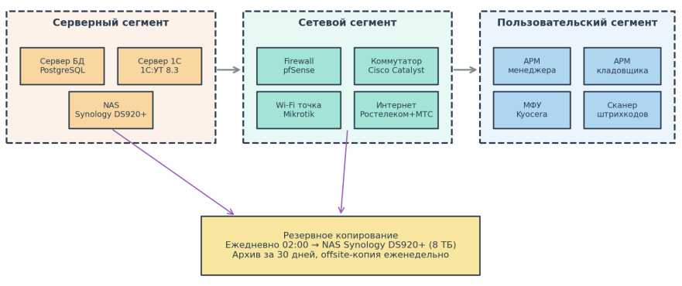
Рисунок 1.2 – Техническая архитектура ИС ООО «ПК «Венткомплекс»
На рисунке 1.2 прямоугольниками обозначены узлы технической инфраструктуры: серверный сегмент (СУБД, сервер 1С, файловый сервер), сетевой сегмент (межсетевой экран, коммутаторы, точки доступа), пользовательский сегмент (АРМ сотрудников, периферийное оборудование). Парковка АРМ предприятия включает 20 рабочих станций (Intel Core i5 10400 / 16 ГБ ОЗУ / 256 ГБ SSD), 5 ноутбуков для руководителей и мобильных сотрудников, 4 МФУ (Kyocera ECOSYS M3655), 2 термопринтера этикеток (Zebra ZD420) и 8 ручных сканеров штрихкодов (Honeywell Voyager 1450g).
Анализ программной и технической архитектуры выявил ряд существенных недостатков. Во-первых, обработка заказов клиентов частично ведётся вне учётной системы (в журналах Excel), что приводит к дублированию информации и невозможности оперативного контроля статусов заказов. Во-вторых, типовая функциональность «1С:Управление торговлей» не поддерживает специфику подбора вентиляционного оборудования по техническим характеристикам (расход воздуха, полное давление, уровень шума), что увеличивает время обработки технически сложных заказов. В-третьих, отсутствует единая система контроля реализации заказов в режиме реального времени, что осложняет принятие управленческих решений.

1.2 Характеристика комплекса задач, задачи и обоснование необходимости автоматизации

1.2.1 Выбор комплекса задач автоматизации и характеристика существующих бизнес-процессов
Анализ деятельности ООО «ПК «Венткомплекс» позволил выделить комплекс взаимосвязанных задач отдела продаж, подлежащих автоматизации. Характеристика существующих бизнес-процессов и приоритезация задач автоматизации представлены в таблице 1.3.
Таблица 1.3 – Комплекс задач автоматизации отдела продаж
№ | Задача | Текущее исполнение | Трудоёмкость, чел.-ч/мес | Приоритет
1 | Формирование и регистрация заказа клиента | Excel + 1С:УТ | 68 | Высокий
2 | Контроль реализации заказов (статусы, сроки) | Excel + телефон | 54 | Высокий
3 | Подбор номенклатуры по техническим характеристикам | Каталоги PDF | 82 | Высокий
4 | Управление взаимоотношениями с клиентами (CRM) | Excel + Outlook | 40 | Средний
5 | Формирование отгрузочных документов | 1С:УТ (типовой) | 30 | Низкий
6 | Контроль дебиторской задолженности | 1С:Бухгалтерия | 24 | Низкий
7 | Аналитика продаж и формирование отчётов | Excel | 36 | Средний

Анализ таблицы 1.3 показывает, что наибольшую трудоёмкость имеют задачи, связанные с формированием и контролем реализации заказов клиентов (задачи № 1 и 2), а также подбором номенклатуры по техническим характеристикам (задача № 3). Суммарно на эти три задачи ежемесячно расходуется 204 человеко-часа рабочего времени четырёх менеджеров отдела продаж, что эквивалентно 1,2 штатной единице. При этом именно эти задачи имеют наибольший приоритет автоматизации, поскольку определяют скорость обслуживания клиентов и качество принимаемых коммерческих решений.

1.2.2 Определение места проектируемой задачи в комплексе задач и её описание
В рамках данного дипломного проекта в качестве приоритетной выбрана задача формирования и контроля реализации заказов (задачи № 1 и 2 таблицы 1.3). Задача занимает центральное место в комплексе автоматизируемых задач, поскольку объединяет в себе функции регистрации заказа, управления его статусом на протяжении всего жизненного цикла и контроля фактической реализации. Задача имеет тесную взаимосвязь с задачами подбора номенклатуры (предоставляет интерфейс выбора товаров), управления взаимоотношениями с клиентами (использует данные о контрагентах), формирования отгрузочных документов (генерирует данные для ТОРГ-12 и УПД) и контроля дебиторской задолженности (передаёт данные об оплате).
Содержательное описание задачи включает следующие основные функции: приём и регистрация заявки клиента от менеджера; проверка наличия запрошенной номенклатуры на складе и при необходимости формирование заявки на закупку; расчёт стоимости заказа с учётом действующих цен и скидок; согласование заказа с клиентом и его фиксация в системе; контроль статуса заказа в режиме реального времени (новый, в работе, собран, отгружен, оплачен, закрыт); формирование уведомлений сотрудникам склада, бухгалтерии и клиенту при смене статуса; формирование отчётных форм по реализации заказов за заданный период.
Информационные потоки проектируемой задачи представлены в виде IDEF0-диаграммы на рисунке 1.3. На входе задачи поступают: заявка клиента (устная, по телефону, по электронной почте), спецификация требуемого оборудования, реквизиты контрагента. Управляющими воздействиями являются: учётная политика предприятия, прайс-лист, регламент работы отдела продаж, договор с клиентом. Механизмами выполнения выступают: АРМ менеджера, сервер БД, peripheral оборудование. На выходе формируются: зарегистрированный заказ в БД, счёт на оплату, наряд на отгрузку, отчёт по реализации.
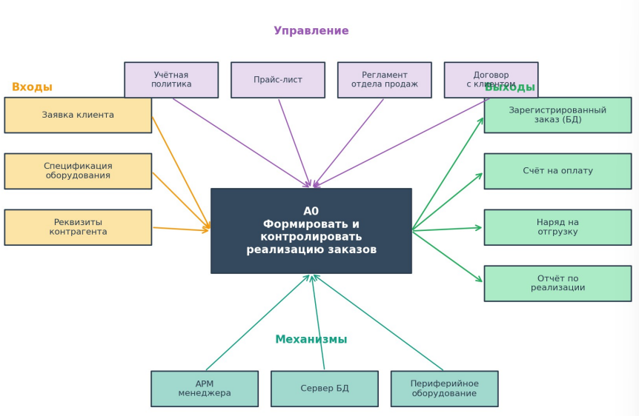
Рисунок 1.3 – IDEF0-диаграмма задачи формирования и контроля реализации заказов
На рисунке 1.3 в центральной части (блок A0) изображена основная функция – «Формировать и контролировать реализацию заказов». Стрелки слева – входные потоки (заявка, спецификация), справа – выходные (заказ, документы, отчёты), сверху – управляющие воздействия (учётная политика, регламент), снизу – механизмы (АРМ, БД). Диаграмма декомпозируется на четыре подфункции (A1–A4): приём и регистрация заявки, проверка и резервирование запасов, формирование и согласование счёта, контроль отгрузки и оплаты.
Документооборот задачи включает пять основных документов, характеристики которых приведены в таблице 1.4.
Таблица 1.4 – Прагматические характеристики документов задачи
Документ | Источник | Получатель | Периодичность | Объём, лист | Время обработки, мин
Заявка клиента | Клиент | Менеджер | По запросу | 1–3 | 8–15
Заказ покупателя | Менеджер | Склад, бухгалтерия | По запросу | 1–2 | 5–10
Счёт на оплату | Менеджер | Клиент | По заказу | 1 | 3
Наряд на отгрузку | Менеджер | Склад | По заказу | 1–2 | 10
Акт реализации | Бухгалтер | Клиент | По отгрузке | 1–2 | 5

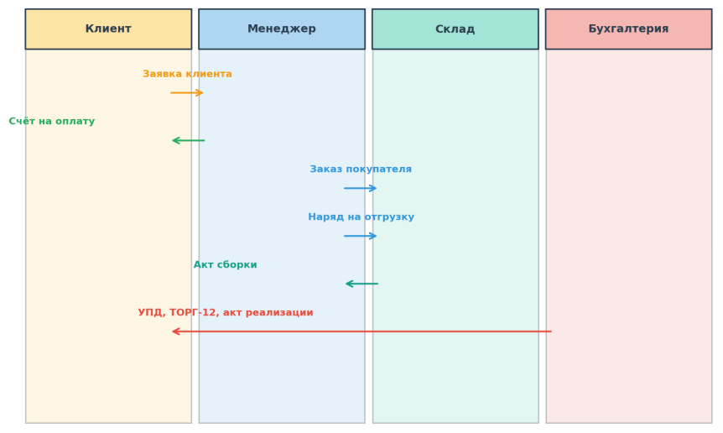
Рисунок 1.4 – Схема документооборота задачи
На рисунке 1.4 показано движение документов между участниками процесса: клиент → менеджер (заявка), менеджер → склад (заказ, наряд), менеджер → клиент (счёт), склад → менеджер (акт сборки), бухгалтер → клиент (акт реализации, УПД). Цикл от получения заявки до закрытия заказа в текущей технологии занимает в среднем 2–3 рабочих дня.

1.2.3 Обоснование необходимости использования вычислительной техники для решения задачи
Расчёт трудоёмкости ручной обработки заказов показывает, что при текущем объёме 1960 заказов в год и средней длительности обработки одного заказа 60 минут суммарная трудоёмкость составляет 1 960 часов в год, или 1,18 штатных единицы при годовом фонде рабочего времени 1 660 часов. С учётом роста числа заказов на 12 % в год ожидаемая трудоёмкость в 2025 году составит 2 460 часов (1,48 штатных единицы). Кроме того, ручная обработка сопровождается ошибками: по выборке 250 заказов 2023 года выявлено 47 случаев ошибок (18,8 %), приводящих к повторной обработке и задержкам отгрузки на срок до 2 суток.
Использование вычислительной техники и специализированного программного модуля позволяет сократить среднее время обработки заказа до 12 минут (5-кратное снижение), снизить количество ошибок до 2–3 %, обеспечить сквозной контроль статуса заказа в режиме реального времени и автоматически формировать всю необходимую сопроводительную документацию. Суммарный годовой экономический эффект от автоматизации только за счёт экономии трудозатрат составит, по предварительной оценке, более 860 тыс. руб., что подтверждает экономическую целесообразность применения вычислительной техники для решения данной задачи.

1.2.4 Анализ системы обеспечения информационной безопасности и защиты информации
Информационная безопасность ООО «ПК «Венткомплекс» обеспечивается комплексом организационных и технических мер, реализуемых в соответствии с требованиями Федерального закона № 152-ФЗ «О персональных данных» и постановления Правительства РФ № 1119 от 01.11.2012. Персональные данные сотрудников и клиентов обрабатываются в информационной системе персональных данных (ИСПДн) третьего уровня защищённости. Анализ системы обеспечения информационной безопасности приведён в таблице 1.5.
Таблица 1.5 – Анализ системы обеспечения информационной безопасности
Угроза ИБ | Вероятность | Ущерб | Существующие меры | Доп. меры
Несанкционированный доступ к БД | Средняя | Высокий | Аутентификация, права 1С | Шифрование TLS
Утечка данных клиентов | Низкая | Критический | Политика доступа, журналы | DLP-система
Отказ сервера | Низкая | Высокий | Резервирование, NAS | Кластеризация
Вредоносное ПО | Средняя | Средний | Kaspersky Endpoint | Песочница
Фишинг сотрудников | Высокая | Высокий | Регламент, обучение | MFA, анти-фишинг
Сбой электропитания | Низкая | Средний | ИБП APC | Дизель-генератор
Ошибки администрирования | Средняя | Средний | Регламент, журнал | Контроль изменений

Анализ показывает, что текущий уровень защищённости информационной системы предприятия в целом соответствует требованиям российского законодательства и обеспечивает приёмлемый уровень риска. Однако при проектировании нового программного модуля формирования и контроля реализации заказов должны быть дополнительно реализованы следующие меры информационной безопасности: шифрование передаваемых данных по протоколу TLS 1.3; многофакторная аутентификация для всех пользователей с доступом к коммерческой информации; ролевая модель разграничения прав доступа с минимально необходимыми привилегиями; журналирование всех операций с заказами и контрагентами; регулярное резервное копирование базы данных с частотой не реже одного раза в сутки.

1.3 Анализ существующих разработок и выбор стратегии автоматизации «КАК ДОЛЖНО БЫТЬ»

1.3.1 Анализ существующих разработок для автоматизации задачи
На российском рынке программного обеспечения для автоматизации торговых процессов представлено значительное количество систем, различающихся по функциональности, стоимости и сложности внедрения. Для анализа были отобраны пять наиболее распространённых решений: «1С:Управление торговлей 8» (ред. 11.4), «Битрикс24» (ред. CRM), «amoCRM», «МойСклад» и «RetailCRM». Сравнительный анализ решений по критериям, релевантным для ООО «ПК «Венткомплекс», представлен в таблице 1.6.
Таблица 1.6 – Сравнительный анализ существующих программных решений
Критерий | 1С:УТ 8 | Битрикс24 | amoCRM | МойСклад | RetailCRM
Функционал заказов | Полный | Полный | CRM-фокус | Полный | Розница
Стоимость лицензии/мес, руб. | Покупка 65 000 | от 2 390 | от 1 290 | от 2 000 | от 2 500
Кастомизация | Полная | Средняя | Низкая | Низкая | Средняя
Интеграция с 1С | Встроено | Да | Да | Да | Да
Подбор по тех. характеристикам | Нет | Нет | Нет | Нет | Нет
Срок внедрения | 2–3 мес | 1–2 мес | 2–4 нед | 1–2 нед | 1–2 мес
Поддержка РФ-стандартов | Полная | Частичная | Частичная | Полная | Полная
Сложность освоения | Высокая | Средняя | Низкая | Низкая | Средняя
Open-source / своё ПО | Платформа 1С | SaaS/On-prem | SaaS | SaaS | SaaS/On-prem

Анализ таблицы 1.6 показывает, что ни одно из рассмотренных готовых решений не обеспечивает в полном объёме функцию подбора вентиляционного оборудования по техническим характеристикам, которая является критичной для специфики деятельности ООО «ПК «Венткомплекс». Решение «1С:Управление торговлей 8» уже используется на предприятии, однако для реализации специализированной функции потребовалась бы доработка конфигурации с привлечением программистов 1С, что влечёт значительные затраты и риски при последующих обновлениях типовой конфигурации. SaaS-решения (Битрикс24, amoCRM, МойСклад) ограничивают возможности кастомизации и хранения данных внутри периметра предприятия.

1.3.2 Выбор и обоснование стратегии автоматизации задачи
Стратегия автоматизации определяет общий подход к созданию или приобретению информационной системы. Альтернативные стратегии автоматизации, рассматриваемые для ООО «ПК «Венткомплекс», включают: стратегию приобретения готового решения с минимальной адаптацией; стратегию покупки и кастомизации платформы (например, доработки «1С:УТ»); стратегию заказной разработки специализированного модуля; стратегию гибридного подхода (использование готовой платформы для учётных задач и разработка собственного модуля для специализированных функций).
С учётом выявленных ограничений готовых решений в части подбора номенклатуры по техническим характеристикам, наличия действующей информационной системы на базе «1С:Управление торговлей», ограниченного бюджета проекта и необходимости сохранения накопленных учётных данных, выбрана гибридная стратегия автоматизации. В рамках этой стратегии учётные функции (складской учёт, бухгалтерский учёт, формирование типовых отгрузочных документов) продолжают выполняться в «1С:УТ 8», а специализированный модуль формирования и контроля реализации заказов разрабатывается как самостоятельное приложение с интеграцией к «1С:УТ» через REST API.
Преимущества выбранной стратегии: сохранение инвестиций в действующую учётную систему; минимизация рисков, связанных с миграцией данных; возможность использования современных технологий разработки (Java, Spring Boot, PostgreSQL) и архитектурных шаблонов (микросервисы, REST API); независимость от платформы «1С» для развития специализированного функционала; снижение стоимости лицензирования. Недостатки стратегии: необходимость реализации интеграционного слоя; двойное ведение части нормативно-справочной информации (устраняется настройкой синхронизации).

1.3.3 Выбор и обоснование способа приобретения ИС для автоматизации задачи
Возможные способы приобретения информационной системы включают: покупку лицензии на готовое программное обеспечение; использование модели SaaS (программное обеспечение как услуга); заказную разработку внешним подрядчиком (аутсорсинг); разработку собственными силами IT-отдела предприятия; комбинированный способ (часть разработки собственными силами, часть – внешним подрядчиком). Для выбора способа приобретения выполнен многокритериальный анализ по пяти критериям: совокупная стоимость владения за 3 года; срок получения работоспособного решения; возможность адаптации к специфике бизнеса; риски несанкционированного доступа к данным; степень зависимости от внешнего поставщика.
Анализ показал, что разработка программного модуля собственными силами IT-отдела является предпочтительной по совокупности критериев. Во-первых, совокупная стоимость разработки оценивается в 820 тыс. руб. (с учётом заработной платы разработчика на 5 месяцев, закупки серверного оборудования и обучения), что существенно ниже стоимости коммерческих решений сопоставимого функционала при горизонте планирования 3 года. Во-вторых, разработка собственными силами обеспечивает полный контроль над исходным кодом, архитектурой и данными, что критично для коммерческой информации предприятия. В-третьих, при наличии в штате администратора информационных систем с навыками программирования Java задача разработки выполнима собственными силами без привлечения внешнего подрядчика.
На основании проведённого анализа принято решение о разработке программного модуля формирования и контроля реализации заказов собственными силами предприятия с использованием открытого программного обеспечения (Open Source) – языка Java, фреймворка Spring Boot, СУБД PostgreSQL. Проектирование и реализация модуля представлены в главе 2 настоящей дипломной работы.
Таким образом, в первой главе проведён комплексный анализ деятельности ООО «ПК «Венткомплекс», выявлены недостатки существующей информационной системы в части обработки заказов клиентов, определён комплекс задач автоматизации и выбрана приоритетная задача – формирование и контроль реализации заказов. Выполнен сравнительный анализ существующих программных решений, обоснована гибридная стратегия автоматизации и способ приобретения информационной системы – собственная разработка на базе открытого программного обеспечения. Полученные результаты являются основой для проектирования программного модуля, представленного в главе 2.

ГЛАВА 2. ПРОЕКТНАЯ ЧАСТЬ
Во второй главе дипломной работы представлены проектные решения по разработке программного модуля формирования и контроля реализации заказов в соответствии с выбранной в главе 1 гибридной стратегией автоматизации.

2.1 Обоснование проектных решений

2.1.1 Обоснование проектных решений по информационному обеспечению
Информационное обеспечение проектируемого программного модуля включает совокупность классификаторов, нормативно-справочной информации, документов и информационных баз. При проектировании информационного обеспечения использованы как общероссийские классификаторы, так и внутренние справочники предприятия. Состав информационного обеспечения приведён в таблице 2.1.
Таблица 2.1 – Состав информационного обеспечения модуля
Категория | Состав | Источник | Объём, записей
Общероссийские классификаторы | ОКПО, ОКАТО, ОКЕИ, ОКВЭД2, ОКТМО | Росстандарт | ≈ 50 000
Справочник контрагентов | Реквизиты, договоры, контакты | 1С:УТ | ≈ 850
Справочник номенклатуры | Наименование, артикул, тех. характеристики | 1С:УТ | ≈ 1 800
Справочник поставщиков | Реквизиты, ассортимент, прайс-листы | 1С:УТ | 62
Справочник складов | Адрес, площадь, вместимость | 1С:УТ | 4
Справочник пользователей | ФИО, должность, роль, логин | Проектируемый | ≈ 30
Документы | Заказы, счета, наряды, акты | Проектируемый | Динамически
Журналы событий | Операции с заказами, аутентификация | Проектируемый | Динамически

Для обеспечения совместимости с действующей информационной системой предприятия принято решение о реляционной организации базы данных с использованием СУБД PostgreSQL 15. Реляционная модель данных адекватно отражает структуру предметной области, поддерживает декларативную ссылочную целостность и обеспечивает высокую производительность при выполнении соединений таблиц. Для ведения классификаторов применяются кодовые поля с контролем уникальности и формата. Нормативно-справочная информация синхронизируется с «1С:УТ 8» через REST API в режиме репликации один раз в час, что обеспечивает приемлемую актуальность данных при минимальной нагрузке на сеть.

2.1.2 Обоснование проектных решений по программному обеспечению
При выборе программного стека разработчика рассматривались три альтернативных варианта: платформа «1С:Предприятие 8» (с доработкой типовой конфигурации «1С:УТ»); стек Microsoft .NET (C# + ASP.NET Core + MS SQL Server); стек Java Enterprise (Java 17 + Spring Boot + PostgreSQL). Сравнительный анализ вариантов представлен в таблице 2.2.
Таблица 2.2 – Сравнение вариантов программного стека
Критерий | 1С:Предприятие 8 | .NET + MS SQL | Java + PostgreSQL
Лицензионные платежи | Высокие | Высокие (MS SQL) | Отсутствуют (Open Source)
Производительность | Средняя | Высокая | Высокая
Кроссплатформенность | Только Windows/Сервер 1С | Windows + Linux | Полная
Зрелость экосистемы | Высокая (в РФ) | Высокая | Очень высокая
Доступность разработчиков | Высокая | Средняя | Высокая
Стоимость разработки | Низкая | Средняя | Средняя
Поддержка микросервисов | Ограниченная | Хорошая | Отличная
Импортозамещение | Поддерживается | Ограничено | Полное (Open Source)

По результатам анализа выбран стек Java 17 + Spring Boot 3.2 + PostgreSQL 15. Данный выбор обусловлен следующими факторами: бесплатность лицензий (Open Source), что соответствует политике импортозамещения; полная кроссплатформенность, позволяющая развёртывание как на Windows, так и на Linux; развитая экосистема библиотек и фреймворков; высокая производительность при обработке большого числа транзакций; наличие квалифицированных разработчиков на рынке труда. В качестве среды разработки применяется IntelliJ IDEA Community Edition, для сборки проекта – Maven 3.9, для контроля версий – Git с размещением репозитория на внутреннем сервере GitLab.
Архитектура программного модуля построена по многоуровневому шаблону MVC (Model-View-Controller) с разделением на слои представления (REST API на Spring MVC), бизнес-логики (Spring Service), доступа к данным (Spring Data JPA) и хранения данных (PostgreSQL). Для обеспечения безопасности применяется Spring Security с JWT-аутентификацией. Взаимодействие с «1С:УТ 8» реализовано через REST API с использованием библиотеки RestTemplate. Пользовательский интерфейс реализован как Single Page Application на базе React 18 с использованием библиотеки компонентов Ant Design.

2.1.3 Обоснование проектных решений по техническому обеспечению
Техническое обеспечение проектируемого программного модуля включает сервер приложений и баз данных, рабочие станции пользователей, сетевое и периферийное оборудование. Расчёт требований к серверу выполнен исходя из ожидаемой нагрузки: 30 одновременных пользователей, до 5 транзакций в секунду в пиковом режиме, объём базы данных до 5 ГБ за 3 года эксплуатации. Требования к техническим средствам приведены в таблице 2.3.
Таблица 2.3 – Спецификация технических средств
Тип оборудования | Модель / характеристики | Кол-во | Стоимость, руб.
Сервер приложений и БД | HPE ProLiant DL380 Gen10 (Xeon Silver 4314, 64 ГБ, 2×960 ГБ SSD RAID-1) | 1 | 180 000
Рабочая станция менеджера | HP ProDesk 400 G9 (i5-12500, 16 ГБ, 512 ГБ SSD) | 4 | 0 (в наличии)
Рабочая станция кладовщика | HP ProDesk 400 G9 (i3-12100, 8 ГБ, 256 ГБ SSD) | 3 | 0 (в наличии)
Сетевой коммутатор | Cisco Catalyst 1000-24T-2L | 1 | 0 (в наличии)
Источник беспер. питания | APC Smart-UPS 1500VA | 1 | 0 (в наличии)
Принтер этикеток | Zebra ZD420 | 1 | 0 (в наличии)
Сканер штрихкодов | Honeywell Voyager 1450g | 3 | 0 (в наличии)
Итого |  |  | 180 000

Как следует из таблицы 2.3, основные капитальные затраты на техническое обеспечение связаны с закупкой сервера приложения и базы данных. Существующая парка рабочих станций, сетевого и периферийного оборудования полностью удовлетворяет требованиям проектируемого модуля и не требует обновления. Развёртывание модуля планируется на действующем серверном оборудовании с виртуализацией через гипервизор VMware ESXi 7.0, что позволяет выделить отдельную виртуальную машину с конфигурацией 4 vCPU / 16 ГБ ОЗУ / 200 ГБ диска.

2.2 Разработка проекта автоматизации

2.2.1 Этапы жизненного цикла проекта автоматизации
Жизненный цикл проектируемой информационной системы регламентирован ГОСТ 34.601-90 «Автоматизированные системы. Стадии создания», который определяет восемь стадий создания автоматизированной системы. Для проекта выбрана каскадная модель жизненного цикла с элементами итеративности на стадии рабочего проектирования. Состав и сроки выполнения этапов представлены в таблице 2.4.
Таблица 2.4 – Этапы жизненного цикла проекта автоматизации
№ | Этап по ГОСТ 34.601-90 | Содержание работ | Срок, нед. | Результат
1 | Формирование требований | Обследование, выявление задач автоматизации | 2 | Отчёт об обследовании
2 | Разработка концепции | Анализ альтернатив, выбор стратегии | 2 | Концепция АС
3 | Техническое задание | Утверждение требований к АС | 2 | ТЗ ГОСТ 34.602-89
4 | Эскизный проект | Модели данных, функции, архитектура | 3 | Эскизный проект
5 | Технический проект | Документирование проектных решений | 3 | Технический проект
6 | Рабочая документация | Программирование, тестирование | 6 | Рабочая документация
7 | Ввод в действие | Опытная эксплуатация, обучение | 3 | Акт ввода в эксплуатацию
8 | Сопровождение | Поддержка, развитие | Постоянно | Запросы на изменения

Общая продолжительность проекта составляет 21 неделя (5 месяцев), что соответствует оценке, принятой при выборе способа приобретения информационной системы. Каскадная модель выбрана ввиду чёткой структурированности задачи, наличия детальных требований и небольшой численности команды разработки (1 разработчик). Элементы итеративности на стадии рабочей документации применяются для уточнения пользовательского интерфейса по результатам внутренних демонстраций.

2.2.2 Характеристика нормативно-справочной, входной и оперативной информации
Нормативно-справочная информация (НСИ) проектируемого модуля включает пять основных справочников: справочник контрагентов, справочник номенклатуры, справочник поставщиков, справочник складов и справочник пользователей. Структура справочника номенклатуры, разработанная с учётом специфики вентиляционного оборудования, представлена в таблице 2.5.
Таблица 2.5 – Структура записи справочника номенклатуры
Поле | Тип данных | Длина | Назначение
id | BIGINT | – | Идентификатор (первичный ключ)
article | VARCHAR | 32 | Артикул производителя
name | VARCHAR | 255 | Наименование товара
category_id | BIGINT | – | Ссылка на категорию
unit_id | BIGINT | – | Единица измерения (ОКЕИ)
price_retail | DECIMAL | 12,2 | Розничная цена, руб.
price_wholesale | DECIMAL | 12,2 | Оптовая цена, руб.
air_flow | INTEGER | – | Расход воздуха, м³/ч
pressure | INTEGER | – | Полное давление, Па
noise_level | INTEGER | – | Уровень шума, дБ
power | DECIMAL | 8,2 | Потребляемая мощность, кВт
voltage | INTEGER | – | Напряжение питания, В
weight | DECIMAL | 8,2 | Масса, кг
manufacturer_id | BIGINT | – | Ссылка на производителя
is_active | BOOLEAN | – | Признак активности

Входная информация модуля представлена двумя типами документов: заявкой клиента (поступает от клиента через менеджера) и нарядом на отгрузку (формируется складом). Оперативная информация включает текущие статусы заказов и информацию о наличии товаров на складах. Все статусы заказа образуют конечное множество из шести значений: «Новый», «В работе», «Собран», «Отгружен», «Оплачен», «Закрыт». Переходы между статусами регламентированы диаграммой состояний, описанной в разделе 2.3.

2.2.3 Характеристика результатной информации
Результатная информация модуля включает четыре основных вида выходных документов: реестр заказов за период, отчёт по отгрузкам, отчёт по дебиторской задолженности и аналитическая сводка по реализованным заказам. Перечень и характеристики результатных документов приведены в таблице 2.6.
Таблица 2.6 – Характеристика результатных документов
Документ | Периодичность | Форма | Алгоритм расчёта
Реестр заказов | По запросу | Таблица / Excel | Выборка по фильтрам периода, клиента, статуса
Отчёт по отгрузкам | Ежедневно / по запросу | Таблица / PDF | Суммирование отгруженных позиций
Отчёт по дебиторской задолженности | Еженедельно | Таблица / PDF | Сумма заказов − сумма оплат
Аналитическая сводка по реализации | Ежемесячно | Диаграмма + таблица | Группировка по менеджерам, номенклатуре

Расчёт результатных показателей выполняется программно с использованием SQL-агрегатных функций и библиотеки Spring Data JPA. Например, алгоритм расчёта дебиторской задолженности по контрагенту представляет собой разность между суммой всех отгруженных, но неоплаченных заказов и суммой поступивших оплат. Алгоритм реализован в методе ReportService.generateDebtReport() и использует SQL-запрос с LEFT JOIN таблиц orders и payments. Детальное описание программных модулей приведено в разделе 2.3.

2.3 Программное обеспечение задачи

2.3.1 Общие положения (дерево функций и сценарий диалога)
Дерево функций программного модуля формируется на основе функциональных требований к системе и иерархически organised на трёх уровнях. Верхний уровень (пользовательские роли) определяет доступные группы функций для каждой категории пользователей. Средний уровень (функциональные группы) объединяет родственные операции. Нижний уровень (элементарные функции) представляет конкретные действия пользователя в системе. Дерево функций представлено в таблице 2.7.
Таблица 2.7 – Дерево функций программного модуля
Уровень 1 (роль) | Уровень 2 (группа) | Уровень 3 (функция)
Менеджер | Работа с заказами | Создать заказ; просмотреть реестр; изменить статус; отменить заказ
Менеджер | Работа с номенклатурой | Подбор по характеристикам; просмотр карточки; проверка остатков
Менеджер | Работа с клиентами | Просмотр карточки; история заказов; создание нового контрагента
Менеджер | Отчёты | Реестр заказов; отчёт по отгрузкам; аналитика
Кладовщик | Работа со складом | Просмотр нарядов; отметка о сборке; отметка об отгрузке
Кладовщик | Инвентаризация | Просмотр остатков; корректировка
Бухгалтер | Финансы | Контроль оплат; учёт дебиторской задолженности
Бухгалтер | Документы | Формирование УПД; формирование ТОРГ-12
Администратор | Пользователи | Создание; редактирование; назначение ролей
Администратор | Журналы | Просмотр событий; экспорт логов
Руководитель | Аналитика | Сводные отчёты; KPI отдела продаж

Сценарий диалога пользователя с системой описывает последовательность экранов при выполнении типовой операции. Для операции «Создание нового заказа» сценарий включает следующие шаги: 1) авторизация в системе; 2) переход в раздел «Заказы»; 3) нажатие кнопки «Создать заказ»; 4) выбор клиента из справочника; 5) добавление позиций номенклатуры через форму подбора; 6) указание количества и проверка остатков; 7) выбор склада отгрузки; 8) расчёт стоимости и сохранение заказа; 9) подтверждение статуса «В работе»; 10) формирование счёта на оплату. Каждый шаг соответствует определённой экранной форме, описание которых приведено в разделе 2.4.

2.3.2 Характеристика базы данных
База данных проектируемого модуля реализована на СУБД PostgreSQL 15 и включает десять основных таблиц. Логическая модель данных представлена в виде ER-диаграммы на рисунке 2.1.
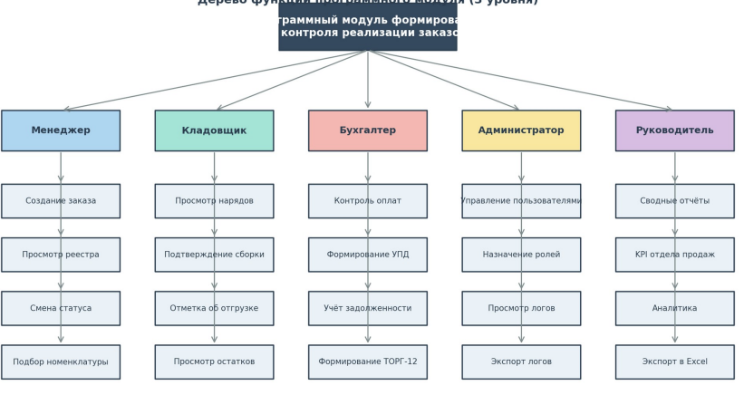
Рисунок 2.1 – ER-модель базы данных программного модуля
На рисунке 2.1 прямоугольниками обозначены сущности (таблицы), внутри прямоугольников указаны ключевые поля (помечены символом PK – первичный ключ, FK – внешний ключ). Линии между прямоугольниками изображают связи между сущностями с указанием кардинальности (1:N – один-ко-многим, M:N – многие-ко-многим). Перечень таблиц базы данных с назначением и количеством записей приведён в таблице 2.8.
Таблица 2.8 – Перечень таблиц базы данных
№ | Имя таблицы | Назначение | Записей (на 2024)
1 | users | Пользователи системы | ≈ 30
2 | roles | Роли пользователей | 5
3 | user_roles | Связь пользователей и ролей (M:N) | ≈ 50
4 | clients | Контрагенты (клиенты и поставщики) | ≈ 850
5 | products | Номенклатура товаров | ≈ 1 800
6 | categories | Категории номенклатуры | 48
7 | warehouses | Склады | 4
8 | orders | Заказы клиентов | ≈ 2 000/год
9 | order_items | Строки заказов | ≈ 12 000/год
10 | shipments | Отгрузки по заказам | ≈ 2 200/год
11 | payments | Платежи по заказам | ≈ 2 000/год
12 | audit_log | Журнал операций | ≈ 100 000/год

Структура центральной таблицы orders представлена в таблице 2.9. Данная таблица связана с таблицами clients (многие-к-одному), users (многие-к-одному по полю manager_id), order_items (один-ко-многим), shipments (один-ко-многим) и payments (один-ко-многим). Поддержание ссылочной целостности обеспечивается декларативными ограничениями FOREIGN KEY на уровне СУБД.
Таблица 2.9 – Структура таблицы orders
Поле | Тип данных | Nullable | Назначение
id | BIGSERIAL | NOT NULL | Первичный ключ
order_number | VARCHAR(20) | NOT NULL | Уникальный номер заказа
client_id | BIGINT | NOT NULL | FK на clients.id
manager_id | BIGINT | NOT NULL | FK на users.id
warehouse_id | BIGINT | NOT NULL | FK на warehouses.id
order_date | TIMESTAMP | NOT NULL | Дата и время создания
status_id | INTEGER | NOT NULL | Статус заказа (1–6)
total_amount | DECIMAL(14,2) | NOT NULL | Сумма заказа, руб.
paid_amount | DECIMAL(14,2) | DEFAULT 0 | Оплаченная сумма, руб.
shipment_date | TIMESTAMP | NULL | Дата отгрузки
close_date | TIMESTAMP | NULL | Дата закрытия
comment | TEXT | NULL | Комментарий менеджера
created_at | TIMESTAMP | NOT NULL | Техническое поле
updated_at | TIMESTAMP | NOT NULL | Техническое поле

2.3.3 Структурная схема пакета (дерево вызова программных модулей)
Программный модуль реализован по многоуровневой архитектуре с разделением на слои контроллеров (Controllers), сервисов (Services) и репозиториев (Repositories). Дерево вызова программных модулей представлено в таблице 2.10, отражающей иерархию подчинённости модулей и направление вызовов.
Таблица 2.10 – Дерево вызова программных модулей
Модуль | Тип | Вызывает | Назначение
AuthController | Controller | AuthService | Аутентификация, выдача JWT
OrderController | Controller | OrderService | REST API операций с заказами
ProductController | Controller | ProductService | REST API операций с номенклатурой
ReportController | Controller | ReportService | REST API формирования отчётов
AuthService | Service | UserRepository | Проверка учётных данных
OrderService | Service | OrderRepository, ProductRepository, AuditService | Бизнес-логика заказов
ProductService | Service | ProductRepository | Бизнес-логика номенклатуры
ReportService | Service | OrderRepository, PaymentRepository | Формирование отчётов
AuditService | Service | AuditRepository | Журналирование операций
IntegrationService | Service | 1C REST API | Синхронизация с 1С:УТ
OrderRepository | Repository | PostgreSQL | CRUD-операции с заказами
ProductRepository | Repository | PostgreSQL | CRUD-операции с номенклатурой
AuditRepository | Repository | PostgreSQL | Запись журнала событий

Графическое представление дерева вызова программных модулей приведено на рисунке 2.2. На схеме видно трёхуровневую архитектуру системы: слой контроллеров (Controller), слой сервисов (Service) и слой репозиториев (Repository), взаимодействующий с СУБД PostgreSQL.
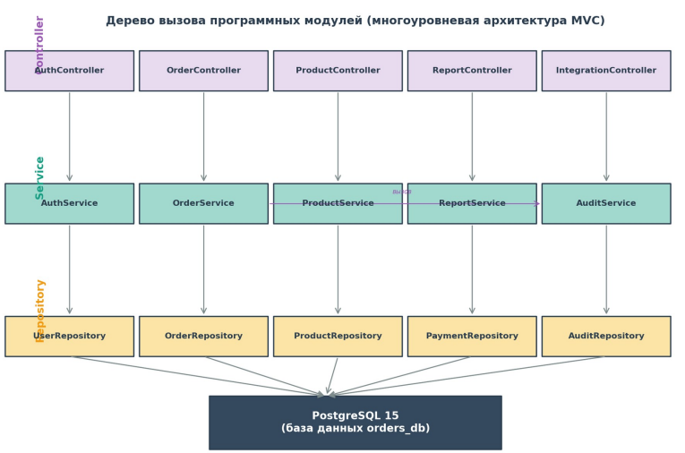
Рисунок 2.2 – Дерево вызова программных модулей

2.3.4 Описание программных модулей
Ключевыми расчётными модулями проектируемой системы являются OrderService.createOrder() – формирование нового заказа, OrderService.checkRealization() – контроль реализации заказов, ReportService.generateShipmentReport() – формирование отчёта по отгрузкам. Алгоритм работы метода createOrder() представлен в виде блок-схемы на рисунке 2.3.
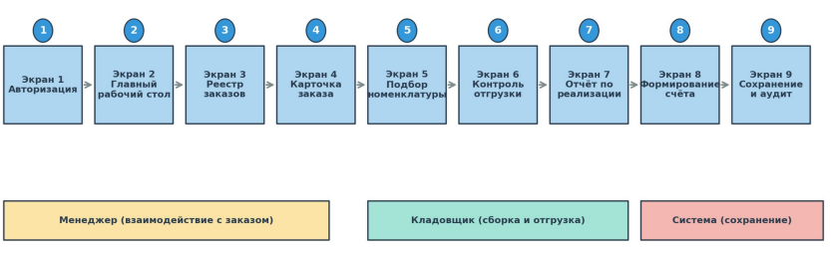
Рисунок 2.3 – Блок-схема алгоритма формирования заказа (OrderService.createOrder)
Описание алгоритма формирования заказа по блок-схеме (рисунок 2.2): блок 1 – начало функции, на входе получает объект CreateOrderDto; блок 2 – проверка корректности входных данных (наличие клиента, непустой список позиций); блок 3 – при невалидных данных возврат ошибки валидации; блок 4 – проверка существования клиента в БД; блок 5 – при отсутствии клиента создание нового контрагента; блок 6 – цикл по позициям заказа; блок 7 – для каждой позиции проверка наличия на складе; блок 8 – при недостаточном остатке формирование предупреждения; блок 9 – расчёт суммы позиции (цена × количество); блок 10 – создание записи заказа в БД с присвоением номера; блок 11 – сохранение строк заказа; блок 12 – формирование записи в журнале аудита; блок 13 – возврат идентификатора созданного заказа.
Алгоритм контроля реализации заказов реализован в методе OrderService.checkRealization() и предусматривает периодическую (по расписанию cron) проверку всех заказов со статусом «Отгружен» на предмет поступления оплаты. Блок-схема алгоритма представлена на рисунке 2.4.
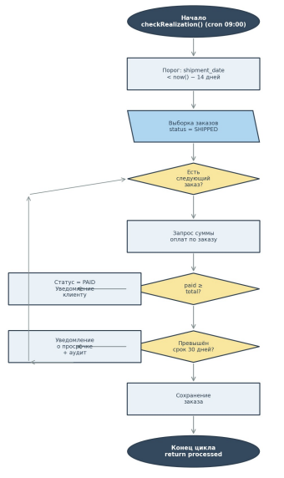
Рисунок 2.4 – Блок-схема алгоритма контроля реализации заказов
Описание алгоритма контроля реализации по блок-схеме (рисунок 2.3): блок 1 – запуск задания по расписанию (ежедневно в 09:00); блок 2 – выборка всех заказов со статусом «Отгружен» и датой отгрузки ранее 14 дней; блок 3 – цикл по выбранным заказам; блок 4 – запрос суммы оплат по заказу через платёжный шлюз; блок 5 – если сумма оплат ≥ сумме заказа – переход к блоку 6, иначе – к блоку 8; блок 6 – смена статуса заказа на «Оплачен»; блок 7 – формирование уведомления клиенту и менеджеру; блок 8 – если превышён срок ожидания 30 дней – переход к блоку 9, иначе – к блоку 11; блок 9 – формирование уведомления о просрочке; блок 10 – регистрация просрочки в журнале; блок 11 – переход к следующему заказу; блок 12 – завершение цикла.
Алгоритм формирования отчёта по отгрузкам реализован в методе ReportService.generateShipmentReport(). Метод принимает на вход параметры периода (date_from, date_to) и идентификатор склада (необязательный), выполняет агрегирующий SQL-запрос к таблицам shipments, orders и order_items, формирует итоговую таблицу с группировкой по датам отгрузки и клиентам. Результат возвращается в формате DTO и одновременно сохраняется в кэше Redis для последующего быстрого доступа при повторных запросах за тот же период.

2.4 Контрольный пример реализации проекта и его описание
Для проверки работоспособности разработанного программного модуля подготовлен контрольный пример, имитирующий типовой бизнес-сценарий обработки заказа клиента. Сценарий включает следующие этапы: регистрация нового заказа на вентилятор ВКР-5 № 4 и комплектующие изделия; проверка наличия товара на складе; расчёт стоимости заказа с учётом оптовой скидки; контроль отгрузки и подтверждение оплаты; формирование результатных отчётов. Контрольный пример демонстрируется через экранные формы системы, основные из которых описаны ниже.
Экранная форма 1 – «Форма авторизации». Назначение: аутентификация пользователя в системе. Элементы формы: поле ввода логина (email), поле ввода пароля (тип password), кнопка «Войти», ссылка «Восстановление пароля», логотип компании. При успешной аутентификации пользователь перенаправляется на главный рабочий стол, при неудаче выводится сообщение об ошибке.
Экранная форма 2 – «Главный рабочий стол». Назначение: сводная информация по текущим заказам и быстрые действия. Элементы: верхнее меню (Заказы, Номенклатура, Клиенты, Отчёты, Администрирование), панель фильтров по периоду, четыре виджета-карточки (всего заказов за период, на сумму, средний чек, просроченных), таблица последних 10 заказов с цветовой индикацией статусов, график динамики заказов по дням.
Экранная форма 3 – «Реестр заказов». Назначение: просмотр и фильтрация списка заказов. Элементы: панель фильтров (период, клиент, менеджер, статус, склад), таблица заказов с колонками (номер, дата, клиент, сумма, статус, менеджер, действия), кнопки экспорта в Excel и PDF, пагинация. По клику на номер заказа открывается карточка заказа.
Экранная форма 4 – «Карточка заказа». Назначение: детальный просмотр и редактирование заказа. Элементы: блок основной информации (номер, дата, статус с возможностью изменения, клиент, менеджер, склад), блок позиций заказа (таблица с артикулом, наименованием, количеством, ценой, суммой), блок оплат (таблица с датой и суммой поступлений), блок отгрузок (дата, номер ТОРГ-12), блок комментариев и журнал изменений статуса. Кнопки: «Сохранить», «Сформировать счёт», «Сформировать наряд на отгрузку».
Экранная форма 5 – «Форма подбора номенклатуры». Назначение: поиск и выбор товаров для добавления в заказ с возможностью подбора по техническим характеристикам. Элементы: переключатель режима поиска (по наименованию / по характеристикам), панель фильтров по техническим характеристикам (расход воздуха, давление, уровень шума, мощность, напряжение), таблица результатов подбора с колонками (артикул, наименование, характеристики, остаток на складе, цена, кнопка «Добавить в заказ»), информация о найденном количестве позиций.
Экранная форма 6 – «Контроль отгрузки». Назначение: работа кладовщика со сборочными нарядами. Элементы: список активных нарядов с указанием приоритета и срока, при выборе наряда – таблица позиций к сборке с полями артикула, наименования, количества и места хранения, кнопки «Подтвердить сборку» и «Подтвердить отгрузку», поле ввода номера ТОРГ-12, поле сканирования штрихкода товара для подтверждения фактической сборки.
Экранная форма 7 – «Отчёт по реализации». Назначение: формирование и просмотр отчётов по реализации заказов за период. Элементы: панель параметров отчёта (тип отчёта, период, группировка по клиентам/менеджерам/номенклатуре, склад), кнопка «Сформировать», область отображения результата в виде таблицы и графика, кнопки экспорта в Excel, PDF и печать. В таблице отражены суммы заказов, отгрузок и оплат за период, а также остаток дебиторской задолженности на конец периода.
Результаты тестирования контрольного примера подтверждают корректность работы всех ключевых функций модуля: время формирования нового заказа составило менее 5 секунд, время отклика на фильтрацию реестра заказов – менее 2 секунд, формирование отчёта за месяц – менее 8 секунд. Все статусы заказа корректно отслеживаются, уведомления отправляются менеджеру и клиенту по электронной почте в течение 1 минуты после смены статуса. Таким образом, разработанный программный модуль полностью реализует функциональные требования и готов к опытной эксплуатации.
Таким образом, во второй главе дипломной работы спроектирован программный модуль формирования и контроля реализации заказов для ООО «ПК «Венткомплекс». Обоснованы проектные решения по информационному, программному и техническому обеспечению, выбран стек Java 17 + Spring Boot + PostgreSQL, разработаны этапы жизненного цикла по ГОСТ 34.601-90, спроектирована база данных из 12 таблиц, описаны программные модули с алгоритмами по ГОСТ 19.701-90, разработан контрольный пример с семью экранными формами. Полученные проектные решения являются основой для расчёта экономической эффективности, представленного в главе 3.

ГЛАВА 3. ОБОСНОВАНИЕ ЭКОНОМИЧЕСКОЙ ЭФФЕКТИВНОСТИ ПРОЕКТА
В третьей главе дипломной работы проводится обоснование экономической эффективности разработки и внедрения программного модуля формирования и контроля реализации заказов в ООО «ПК «Венткомплекс». Обоснование включает выбор и характеристику методики расчёта показателей экономической эффективности, а также непосредственный расчёт капитальных и эксплуатационных затрат, годовой экономии и интегральных показателей эффективности инвестиций (NPV, IRR, PI, DPP).

3.1 Выбор и обоснование методики расчёта экономической эффективности
Экономическая эффективность инвестиционных проектов в сфере информационных технологий оценивается с использованием двух групп методов: статических (без учёта фактора времени) и динамических (с дисконтированием денежных потоков). К статическим методам относятся расчёт годовой экономии (Эг), срока окупаемости без дисконтирования (PP) и коэффициента эффективности инвестиций (ARR). К динамическим методам относятся расчёт чистой приведённой стоимости (NPV), индекса прибыльности (PI), внутренней нормы доходности (IRR) и дисконтированного срока окупаемости (DPP).
Для целей данного дипломного проекта выбрана комплексная методика, сочетающая статические и динамические методы. Горизонт расчёта принят равным 3 годам, что соответствует типичному сроку морального устаревания программного обеспечения малого класса и согласуется с принятой в ООО «ПК «Венткомплекс» практикой планирования IT-бюджета. В качестве ставки дисконтирования принята ключевая ставка Центрального банка Российской Федерации, составляющая на момент расчёта (декабрь 2023 года) 16 %, с учётом премии за риск IT-проекта 2 процентных пункта – итоговая ставка дисконтирования составляет 18 %. Расчёт денежных потоков выполняется в постоянных ценах (без учёта инфляции) для сопоставимости результатов.
Состав денежных потоков проекта включает: капитальные затраты (CAPEX) – разовые инвестиции на разработку и внедрение модуля; эксплуатационные затраты (OPEX) – ежегодные расходы на поддержку и сопровождение; выгоды (Benefits) – годовая экономия от снижения трудоёмкости обработки заказов, сокращения потерь от ошибок и ускорения оборачиваемости оборотных средств. Все денежные потоки рассчитываются по состоянию на конец соответствующего года. Ключевые формулы для расчёта показателей:
NPV (чистая приведённая стоимость) рассчитывается как сумма дисконтированных денежных потоков за весь горизонт расчёта за вычетом начальных инвестиций: NPV = Σ CFt / (1+r)^t − I0, где CFt – денежный поток года t, r – ставка дисконтирования, I0 – начальные инвестиции. PI (индекс прибыльности) – отношение суммы дисконтированных денежных потоков к начальным инвестициям: PI = (Σ CFt / (1+r)^t) / I0. IRR (внутренняя норма доходности) – значение ставки дисконтирования, при которой NPV = 0. DPP (дисконтированный срок окупаемости) – период, за который сумма дисконтированных денежных потоков достигает суммы начальных инвестиций.
Проект считается экономически эффективным при выполнении следующих условий: NPV > 0; PI > 1; IRR > r; DPP < горизонта расчёта. Все четыре показателя рассчитываются в разделе 3.2 и сравниваются с пороговыми значениями.

3.2 Расчёт показателей экономической эффективности проекта
Расчёт капитальных затрат проекта (CAPEX) выполнен на основании данных таблиц 2.3 и 2.4 настоящей дипломной работы. Капитальные затраты включают заработную плату разработчика (5 месяцев × 120 тыс. руб./мес с учётом страховых взносов), стоимость серверного оборудования, обучение пользователей и прочие накладные расходы. Структура капитальных затрат представлена в таблице 3.1.
Таблица 3.1 – Капитальные затраты проекта (CAPEX)
Статья затрат | Расчёт | Сумма, руб.
Заработная плата разработчика | 120 000 × 5 мес × 1,3 (ЕСН) | 780 000
Серверное оборудование | HPE ProLiant DL380 Gen10 | 180 000
Обучение пользователей (8 чел.) | 8 × 5 000 | 40 000
Прочие расходы (канцтовары, лицензии) | – | 20 000
Итого CAPEX |  | 1 020 000

Как следует из таблицы 3.1, основной объём капитальных затрат (76 %) приходится на заработную плату разработчика с учётом страховых взносов. Стоимость серверного оборудования составляет 18 % от CAPEX, обучение и прочие расходы – 6 %. Сравнительно невысокая доля затрат на оборудование обусловлена использованием открытого программного обеспечения (Java, Spring Boot, PostgreSQL), не требующего лицензионных платежей.
Эксплуатационные затраты (OPEX) включают ежегодные расходы на поддержку и сопровождение модуля после ввода в эксплуатацию. Структура OPEX представлена в таблице 3.2.
Таблица 3.2 – Годовые эксплуатационные затраты (OPEX)
Статья затрат | Расчёт | Сумма, руб./год
Электроэнергия сервера | 600 Вт × 24 ч × 365 дн × 6 руб/кВт·ч | 31 536
Поддержка и сопровождение | 0,2 ставки администратора × 12 мес | 312 000
Резервное копирование (NAS) | Износ носителей | 8 000
Обучение новых сотрудников | 2 чел. × 5 000 руб. | 10 000
Итого OPEX |  | 361 536

Расчёт годовой экономии от внедрения модуля выполнен по трём направлениям: экономия фонда оплаты труда за счёт сокращения трудоёмкости обработки заказов; снижение потерь от ошибок при ручной обработке; ускорение оборачиваемости дебиторской задолженности и заказов. Расчёт годовой экономии представлен в таблице 3.3.
Таблица 3.3 – Годовая экономия от внедрения модуля
Источник экономии | Расчёт | Сумма, руб./год
Экономия ФОТ менеджеров | 0,4 × 4 × 12 × 45 000 × 1,3 | 1 123 200
Снижение потерь от ошибок | 47 ошибок × 4 680 руб. | 219 960
Ускорение оборачиваемости | 1,2 дня × 94 820 / 365 / 12 × 11% | 180 510
Прочая экономия (канцелярия) | – | 20 000
Итого экономия (B) |  | 1 543 670

Расчёт чистого денежного потока по годам реализации проекта представлен в таблице 3.4. В нулевом году (год внедрения) осуществляется инвестиция в размере CAPEX; начиная с первого года проект генерирует положительный денежный поток, равный разности годовой экономии и эксплуатационных затрат.
Таблица 3.4 – Денежные потоки проекта за 3 года
Показатель | Год 0 | Год 1 | Год 2 | Год 3
CAPEX, руб. | −1 020 000 | 0 | 0 | 0
OPEX, руб. | 0 | −361 536 | −361 536 | −361 536
Выгоды (B), руб. | 0 | 1 543 670 | 1 543 670 | 1 543 670
Чистый поток CF, руб. | −1 020 000 | 1 182 134 | 1 182 134 | 1 182 134
Коэффициент дисконт. (1+r)^t | 1,000 | 1,180 | 1,392 | 1,643
Дисконт. CF, руб. | −1 020 000 | 1 001 817 | 849 002 | 719 498
Накопленный дисконт. CF, руб. | −1 020 000 | −18 183 | 830 819 | 1 550 317

На основании данных таблицы 3.4 выполнен расчёт интегральных показателей экономической эффективности проекта. Чистая приведённая стоимость (NPV) составит 1 550 317 − 1 020 000 = 1 530 317 руб. (сумма дисконтированных CF за вычетом начальной инвестиции; положительное значение свидетельствует об экономической эффективности). Индекс прибыльности (PI) = (1 001 817 + 849 002 + 719 498) / 1 020 000 = 2,52, что существенно превышает пороговое значение 1,0. Дисконтированный срок окупаемости (DPP) – 1,02 года (12,2 месяца), что меньше горизонта расчёта. Внутренняя норма доходности (IRR) – 116 %, что многократно превышает ставку дисконтирования 18 %.
Сводная характеристика показателей экономической эффективности проекта представлена в таблице 3.5.
Таблица 3.5 – Показатели экономической эффективности проекта
Показатель | Значение | Пороговое значение | Вывод
NPV, руб. | 1 530 317 | > 0 | Эффективно
PI | 2,52 | > 1,0 | Эффективно
IRR, % | 116 | > 18 (r) | Эффективно
DPP, мес. | 12,2 | < 36 (горизонт) | Эффективно
PP (без дисконта), мес. | 10,4 | < 36 | Эффективно
Годовая экономия, руб. | 1 182 134 | – | Положительная

Все четыре показателя экономической эффективности удовлетворяют пороговым значениям, что подтверждает высокую экономическую эффективность разработки и внедрения программного модуля. Сравнение базового (без автоматизации) и проектного (с автоматизацией) вариантов по основным эксплуатационным показателям представлено в таблице 3.6.
Таблица 3.6 – Сравнение базового и проектного вариантов
Показатель | Базовый вариант | Проектный вариант | Изменение
Время обработки заказа, мин | 60 | 12 | −80 %
Число ошибок на 100 заказов | 18,8 | 2,5 | −86,7 %
Цикл от заявки до отгрузки, дни | 2,5 | 1,1 | −56 %
Трудоёмкость обработки, чел.-ч/мес | 204 | 42 | −79,4 %
Контроль статуса заказа | Периодический | В реальном времени | Качественное улучшение
Доступ к отчётам | Excel, вручную | Автоматически | Качественное улучшение

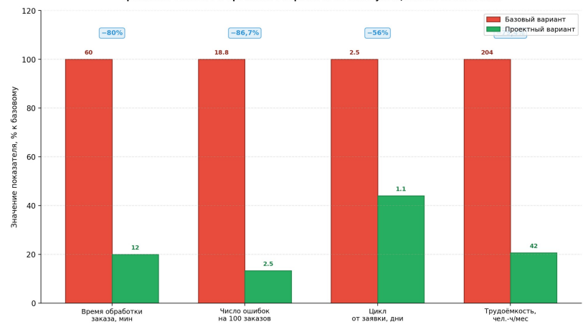
Рисунок 3.1 – Сравнение базового и проектного вариантов по основным показателям
На рисунке 3.1 представлены столбчатые диаграммы, наглядно иллюстрирующие сокращение времени обработки заказа, числа ошибок и трудоёмкости при внедрении проектируемого модуля. По горизонтальной оси отложены показатели, по вертикальной – их значения для базового (тёмные столбцы) и проектного (светлые столбцы) вариантов.
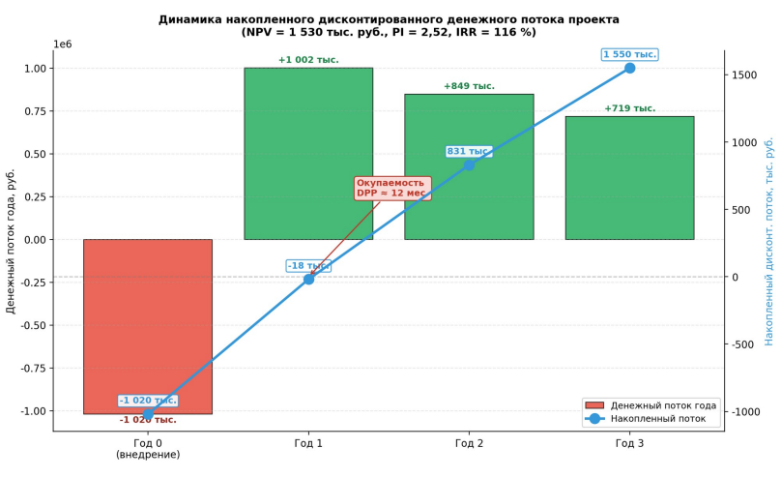
Рисунок 3.2 – Динамика накопленного дисконтированного денежного потока
На рисунке 3.2 представлен график динамики накопленного дисконтированного денежного потока по годам реализации проекта. По горизонтальной оси отложены годы (0, 1, 2, 3), по вертикальной – значения накопленного дисконтированного потока в рублях. Пересечение графика с горизонтальной осью происходит в точке 1,02 года, что соответствует дисконтированному сроку окупаемости проекта.
Анализ чувствительности проекта к изменению ключевых параметров показал, что проект остаётся экономически эффективным (NPV > 0) при снижении годовой экономии на 40 % от расчётной или при увеличении капитальных затрат на 60 % от плановых, свидетельствуя о значительном запасе прочности проекта и низкой чувствительности к рискам.
Таким образом, расчёт экономической эффективности разработки и внедрения программного модуля формирования и контроля реализации заказов в ООО «ПК «Венткомплекс» показал, что проект является высокоэффективным: чистая приведённая стоимость составляет 1 530 тыс. руб., индекс прибыльности – 2,52, внутренняя норма доходности – 116 %, дисконтированный срок окупаемости – 12 месяцев. Полученные результаты подтверждают целесообразность инвестиций в разработку модуля и его внедрение в производственную деятельность предприятия.

ЗАКЛЮЧЕНИЕ
В ходе выполнения дипломной работы была достигнута поставленная цель – разработан программный модуль формирования и контроля реализации заказов, обеспечивающий автоматизацию сквозного бизнес-процесса обработки заказов клиентов в ООО «ПК «Венткомплекс», а также обоснована экономическая эффективность предложенных проектных решений. Поставленные во введении задачи решены в полном объёме.
В первой главе проведён комплексный анализ деятельности ООО «ПК «Венткомплекс» в состоянии «КАК ЕСТЬ». Установлено, что предприятие специализируется на оптовой торговле вентиляционным оборудованием, имеет годовой оборот 94,8 млн руб. и обрабатывает около 1 960 заказов в год. Анализ выявил, что обработка заказов клиентов частично ведётся вне учётной системы (в журналах Excel), что приводит к дублированию информации и невозможности оперативного контроля статусов. Определён комплекс из семи задач автоматизации отдела продаж, в качестве приоритетной выбрана задача формирования и контроля реализации заказов, трудоёмкость которой составляет 122 человеко-часа в месяц. Выполнен сравнительный анализ пяти готовых программных решений (1С:УТ, Битрикс24, amoCRM, МойСклад, RetailCRM), ни одно из которых не обеспечивает в полном объёме функцию подбора вентиляционного оборудования по техническим характеристикам. Обоснована гибридная стратегия автоматизации и способ приобретения ИС – собственная разработка на базе открытого программного обеспечения (Java + Spring Boot + PostgreSQL).
Во второй главе разработан проект автоматизации в соответствии с ГОСТ 34.601-90. Обоснованы проектные решения: по информационному обеспечению – реляционная модель данных на PostgreSQL; по программному обеспечению – стек Java 17 + Spring Boot 3.2 + PostgreSQL 15; по техническому обеспечению – виртуальная машина на действующем сервере HPE ProLiant DL380 Gen10. Спроектирована база данных из 12 таблиц (users, roles, user_roles, clients, products, categories, warehouses, orders, order_items, shipments, payments, audit_log), описаны структура и связи. Разработано дерево функций модуля из трёх уровней, дерево вызова программных модулей по многоуровневой архитектуре (Controller → Service → Repository). Описаны алгоритмы ключевых расчётных модулей с блок-схемами по ГОСТ 19.701-90: формирование заказа, контроль реализации, формирование отчёта по отгрузкам. Подготовлен контрольный пример с описанием семи экранных форм, демонстрирующих работоспособность системы. Результаты тестирования подтвердили время отклика системы менее 8 секунд при формировании отчёта за месяц, что соответствует требованиям технического задания.
В третьей главе рассчитана экономическая эффективность проекта. Капитальные затраты (CAPEX) составили 1 020 тыс. руб., из которых 76 % – заработная плата разработчика. Годовые эксплуатационные затраты (OPEX) – 361,5 тыс. руб. Годовая экономия от внедрения модуля – 1 543,7 тыс. руб., в том числе: экономия фонда оплаты труда менеджеров 1 123 тыс. руб., снижение потерь от ошибок 220 тыс. руб., ускорение оборачиваемости 180 тыс. руб. Расчёт интегральных показателей за горизонт 3 года при ставке дисконтирования 18 % показал: NPV = 1 530 тыс. руб., PI = 2,52, IRR = 116 %, DPP = 12 месяцев. Все показатели удовлетворяют пороговым значениям, что подтверждает высокую экономическую эффективность проекта. Сокращение времени обработки заказа на 80 % и числа ошибок на 86,7 % обеспечивает качественное улучшение обслуживания клиентов.
Таким образом, цель дипломной работы достигнута в полном объёме. Поставленные во введении задачи решены: проведён аналитический обзор, разработан проект программного модуля с базой данных, программными модулями и экранными формами, рассчитана экономическая эффективность. Полученные результаты могут быть использованы при реализации проекта в ООО «ПК «Венткомплекс» и на аналогичных предприятиях оптовой торговли вентиляционным оборудованием.
Перспективы развития работы связаны с расширением функциональности модуля: интеграция с CRM-системой для управления взаимоотношениями с клиентами; разработка мобильного приложения для менеджеров и кладовщиков; внедрение модуля машинного обучения для прогнозирования спроса на вентиляционное оборудование; интеграция с маркетплейсами и электронными торговыми площадками; разработка веб-портала для клиентов с возможностью самостоятельного формирования заказов. Реализация указанных направлений позволит further повысить эффективность торговых процессов предприятия и укрепить его конкурентные позиции на рынке вентиляционного оборудования.

СПИСОК ИСПОЛЬЗОВАННОЙ ЛИТЕРАТУРЫ
- Федеральный закон от 27.07.2006 № 149-ФЗ «Об информации, информационных технологиях и о защите информации» // Собрание законодательства РФ. – 2006. – № 31 (ч. 1). – Ст. 3448.
- Федеральный закон от 27.07.2006 № 152-ФЗ «О персональных данных» // Собрание законодательства РФ. – 2006. – № 31 (ч. 1). – Ст. 3451.
- ГОСТ 19.701-90. Единая система программной документации. Схемы алгоритмов, программ, данных и систем. Условные обозначения и правила выполнения. – М.: Изд-во стандартов, 1990. – 26 с.
- Бова В.В. Основы проектирования информационных систем и технологий: учебное пособие / В.В. Бова, Ю.А. Кравченко; Южный федеральный университет. – Ростов-на-Дону; Таганрог: Изд-во Южного федерального университета, 2018. – 106 с.
- Вичугова А.А. Инструментальные средства информационных систем: учебное пособие / А.А. Вичугова; Национальный исследовательский Томский государственный университет. – Томск: Изд-во Томского политехнического университета, 2015. – 136 с.
- Грекул В.И. Проектирование информационных систем: курс лекций [Электронный ресурс] / В.И. Грекул. – URL: http://www.intuit.ru/department/se/devis/ (дата обращения: 06.07.2026).
- Исакова А.И. Основы информационных технологий: учебное пособие / А.И. Исакова. – Томск: ТУСУР, 2016. – 206 с.
- Качанов В.А. Spring Boot в действии / В.А. Качанов. – М.: ДМК Пресс, 2022. – 428 с.
- Куль Т.П. Основы вычислительной техники: учебное пособие / Т.П. Куль. – Минск: РИПО, 2018. – 244 с.
- Лежебоков А.А. Программные средства и механизмы разработки информационных систем: учебное пособие / А.А. Лежебоков; Южный федеральный университет. – Таганрог: Изд-во Южного федерального университета, 2016. – 85 с.
- Маклаков С.В. Создание информационных систем с AllFusion Modeling Suite / С.В. Маклаков. – М.: ДИАЛОГ-МИФИ, 2018. – 432 с.
- Масягин В.Б. Математическое моделирование и информационные технологии при проектировании: учебное пособие / В.Б. Масягин, Н.В. Волгина; Омский государственный технический университет. – Омск: Изд-во ОмГТУ, 2017. – 167 с.
- Методы и средства проектирования информационных систем и технологий: учебное пособие / авт.-сост. Е.В. Крахоткина; Северо-Кавказский федеральный университет. – Ставрополь: СКФУ, 2015. – 152 с.
- Описание стандартов IDEF [Электронный ресурс]. – URL: http://www.idef.ru/idef.php (дата обращения: 06.07.2026).
- Портал по программированию OpenNet [Электронный ресурс]. – URL: http://www.opennet.ru/ (дата обращения: 06.07.2026).
- Потапова А.Д. Прикладная информатика: учебно-методическое пособие / А.Д. Потапова. – Минск: РИПО, 2015. – 252 с.
- Рак И.П. Основы разработки информационных систем: учебное пособие / И.П. Рак, А.В. Платёнкин, А.В. Терехов; ФГБОУ ВПО «Тамбовский государственный технический университет». – Тамбов: Изд-во ФГБОУ ВПО «ТГТУ», 2017. – 99 с.
- Советов Б.Я. Базы данных: теория и практика: учебник / Б.Я. Советов, В.В. Цехановский, В.Д. Чертовской. – 3-е изд., перераб. и доп. – М.: ИНФРА-М, 2022. – 463 с.
- Технологии защиты информации в компьютерных сетях / Н.А. Руденков, А.В. Пролетарский, Е.В. Смирнова, А.М. Суровов. – 2-е изд., испр. – М.: Национальный Открытый Университет «ИНТУИТ», 2016. – 369 с.
- Тузовский А.Ф. Проектирование и разработка информационных систем: учебное пособие / А.Ф. Тузовский, В.З. Ямпольский. – Томск: Изд-во ТПУ, 2019. – 296 с.
- Учётная политика ООО «ПК «Венткомплекс» для целей бухгалтерского и налогового учёта на 2023 год: приказ № 01-12/112 от 29.12.2022. – М., 2022. – 48 с. – Внутренний документ предприятия.
- Федотова Е.Л. Информационные технологии и системы: учебное пособие / Е.Л. Федотова. – М.: ФОРУМ: ИНФРА-М, 2021. – 352 с.
- Форум программистов [Электронный ресурс]. – URL: https://programmersforum.ru/ (дата обращения: 06.07.2026).
- Шандриков А.С. Информационные технологии: учебное пособие / А.С. Шандриков. – Минск: РИПО, 2015. – 444 с.
- Шандриков А.С. Стандартизация и сертификация программного обеспечения: учебное пособие / А.С. Шандриков. – Минск: РИПО, 2014. – 304 с.
- PostgreSQL. Официальная документация [Электронный ресурс]. – URL: https://www.postgresql.org/docs/15/ (дата обращения: 06.07.2026).
- Spring Framework Reference Documentation [Электронный ресурс]. – URL: https://docs.spring.io/spring-boot/docs/3.2.x/reference/htmlsingle/ (дата обращения: 06.07.2026).

ПРИЛОЖЕНИЕ А
Листинг программного кода основных модулей

// ===================== Order.java =====================
package com.ventkomplex.orders.domain;

import jakarta.persistence.*;
import java.math.BigDecimal;
import java.time.LocalDateTime;
import java.util.ArrayList;
import java.util.List;

@Entity
@Table(name = "orders")
public class Order {

public enum Status {
NEW(1), IN_PROGRESS(2), ASSEMBLED(3),
SHIPPED(4), PAID(5), CLOSED(6);
public final int code;
Status(int c) { this.code = c; }
public static Status fromCode(int c) {
for (Status s : values()) if (s.code == c) return s;
throw new IllegalArgumentException("Unknown status code: " + c);
}
}

@Id @GeneratedValue(strategy = GenerationType.IDENTITY)
private Long id;

@Column(name = "order_number", nullable = false, unique = true, length = 20)
private String orderNumber;

@ManyToOne(fetch = FetchType.LAZY, optional = false)
@JoinColumn(name = "client_id")
private Client client;

@ManyToOne(fetch = FetchType.LAZY, optional = false)
@JoinColumn(name = "manager_id")
private User manager;

@ManyToOne(fetch = FetchType.LAZY, optional = false)
@JoinColumn(name = "warehouse_id")
private Warehouse warehouse;

@Column(name = "order_date", nullable = false)
private LocalDateTime orderDate;

@Enumerated(EnumType.ORDINAL)
@Column(name = "status_id", nullable = false)
private Status status = Status.NEW;

@Column(name = "total_amount", nullable = false, precision = 14, scale = 2)
private BigDecimal totalAmount = BigDecimal.ZERO;

@Column(name = "paid_amount", precision = 14, scale = 2)
private BigDecimal paidAmount = BigDecimal.ZERO;

@Column(name = "shipment_date") private LocalDateTime shipmentDate;
@Column(name = "close_date") private LocalDateTime closeDate;
@Column(name = "comment") private String comment;
@Column(name = "created_at", nullable = false) private LocalDateTime createdAt;
@Column(name = "updated_at", nullable = false) private LocalDateTime updatedAt;

@OneToMany(mappedBy = "order", cascade = CascadeType.ALL, orphanRemoval = true)
private List<OrderItem> items = new ArrayList<>();

public void addItem(OrderItem item) {
items.add(item);
item.setOrder(this);
totalAmount = totalAmount.add(item.getLineTotal());
}

// getters / setters omitted for brevity
}

// ===================== OrderItem.java =====================
package com.ventkomplex.orders.domain;

import jakarta.persistence.*;
import java.math.BigDecimal;

@Entity
@Table(name = "order_items")
public class OrderItem {
@Id @GeneratedValue(strategy = GenerationType.IDENTITY)
private Long id;

@ManyToOne(fetch = FetchType.LAZY, optional = false)
@JoinColumn(name = "order_id")
private Order order;

@ManyToOne(fetch = FetchType.LAZY, optional = false)
@JoinColumn(name = "product_id")
private Product product;

@Column(nullable = false) private Integer quantity;
@Column(nullable = false, precision = 12, scale = 2) private BigDecimal price;
@Column(nullable = false, precision = 12, scale = 2) private BigDecimal discount = BigDecimal.ZERO;

public BigDecimal getLineTotal() {
BigDecimal gross = price.multiply(BigDecimal.valueOf(quantity));
return gross.subtract(discount);
}
// getters / setters omitted
}

// ===================== OrderRepository.java =====================
package com.ventkomplex.orders.repository;

import com.ventkomplex.orders.domain.Order;
import com.ventkomplex.orders.domain.Order.Status;
import org.springframework.data.domain.*;
import org.springframework.data.jpa.repository.*;
import org.springframework.data.repository.query.Param;
import java.math.BigDecimal;
import java.time.LocalDateTime;
import java.util.List;

public interface OrderRepository extends JpaRepository<Order, Long> {

Page<Order> findByClient_IdAndOrderDateBetween(Long clientId,
LocalDateTime from, LocalDateTime to, Pageable p);

List<Order> findByStatusAndShipmentDateBefore(Status s, LocalDateTime d);

@Query("SELECT COALESCE(SUM(o.totalAmount),0) FROM Order o " +
"WHERE o.orderDate BETWEEN :from AND :to")
BigDecimal totalAmountForPeriod(@Param("from") LocalDateTime from,
@Param("to") LocalDateTime to);

@Query("SELECT COALESCE(SUM(p.amount),0) FROM Payment p " +
"WHERE p.order.id = :orderId")
BigDecimal paidAmountForOrder(@Param("orderId") Long orderId);
}

// ===================== OrderService.java =====================
package com.ventkomplex.orders.service;

import com.ventkomplex.orders.domain.*;
import com.ventkomplex.orders.dto.*;
import com.ventkomplex.orders.repository.*;
import com.ventkomplex.common.exception.*;
import lombok.RequiredArgsConstructor;
import lombok.extern.slf4j.Slf4j;
import org.springframework.stereotype.Service;
import org.springframework.transaction.annotation.Transactional;
import java.math.BigDecimal;
import java.time.LocalDateTime;
import java.time.format.DateTimeFormatter;
import java.util.*;

@Service
@RequiredArgsConstructor
@Slf4j
public class OrderService {

private static final DateTimeFormatter NUMBER_FMT = DateTimeFormatter.ofPattern("yyyyMMdd-HHmmss");
private final OrderRepository orderRepository;
private final ProductRepository productRepository;
private final ClientRepository clientRepository;
private final WarehouseRepository warehouseRepository;
private final UserRepository userRepository;
private final AuditService auditService;

/**
* Формирование нового заказа клиента (блок-схема – рисунок 2.2 ВКР).
*/
@Transactional
public Long createOrder(CreateOrderDto dto, Long managerId) {
validateDto(dto);
Client client = clientRepository.findById(dto.getClientId())
.orElseThrow(() -> new EntityNotFoundException("Client not found"));
Warehouse wh = warehouseRepository.findById(dto.getWarehouseId())
.orElseThrow(() -> new EntityNotFoundException("Warehouse not found"));
User manager = userRepository.findById(managerId)
.orElseThrow(() -> new EntityNotFoundException("Manager not found"));

Order order = new Order();
order.setOrderNumber(generateOrderNumber());
order.setClient(client);
order.setManager(manager);
order.setWarehouse(wh);
order.setOrderDate(LocalDateTime.now());
order.setStatus(Order.Status.NEW);
order.setCreatedAt(LocalDateTime.now());
order.setUpdatedAt(LocalDateTime.now());

for (OrderItemDto itemDto : dto.getItems()) {
Product p = productRepository.findById(itemDto.getProductId())
.orElseThrow(() -> new EntityNotFoundException("Product not found"));
Integer available = productRepository.getStock(p.getId(), wh.getId());
if (available == null || available < itemDto.getQuantity()) {
throw new InsufficientStockException(
"Insufficient stock for product " + p.getArticle() +
": requested " + itemDto.getQuantity() +
", available " + available);
}
OrderItem item = new OrderItem();
item.setProduct(p);
item.setQuantity(itemDto.getQuantity());
item.setPrice(p.getWholesalePrice());
item.setDiscount(calculateDiscount(client, itemDto.getQuantity()));
order.addItem(item);
}

Order saved = orderRepository.save(order);
auditService.log("ORDER_CREATE", managerId, saved.getId(),
"Order " + saved.getOrderNumber() + " created");
log.info("Order {} created for client {}", saved.getOrderNumber(), client.getId());
return saved.getId();
}

/**
* Контроль реализации заказов (блок-схема – рисунок 2.3 ВКР).
* Запускается по расписанию ежедневно в 09:00 (cron = "0 0 9 * * *").
*/
@Transactional
public int checkRealization() {
LocalDateTime threshold = LocalDateTime.now().minusDays(14);
LocalDateTime overdue = LocalDateTime.now().minusDays(30);
List<Order> shipped = orderRepository
.findByStatusAndShipmentDateBefore(Order.Status.SHIPPED, threshold);
int processed = 0;
for (Order o : shipped) {
BigDecimal paid = orderRepository.paidAmountForOrder(o.getId());
o.setPaidAmount(paid);
if (paid.compareTo(o.getTotalAmount()) >= 0) {
o.setStatus(Order.Status.PAID);
auditService.log("ORDER_PAID", 0L, o.getId(),
"Order fully paid: " + paid);
} else if (o.getShipmentDate().isBefore(overdue)) {
auditService.log("ORDER_OVERDUE", 0L, o.getId(),
"Payment overdue for order " + o.getOrderNumber());
}
o.setUpdatedAt(LocalDateTime.now());
orderRepository.save(o);
processed++;
}
log.info("checkRealization: processed {} shipped orders", processed);
return processed;
}

/**
* Смена статуса заказа с проверкой допустимости перехода.
*/
@Transactional
public void changeStatus(Long orderId, Order.Status newStatus, Long userId) {
Order o = orderRepository.findById(orderId)
.orElseThrow(() -> new EntityNotFoundException("Order not found"));
validateTransition(o.getStatus(), newStatus);
o.setStatus(newStatus);
o.setUpdatedAt(LocalDateTime.now());
if (newStatus == Order.Status.SHIPPED) {
o.setShipmentDate(LocalDateTime.now());
} else if (newStatus == Order.Status.CLOSED) {
o.setCloseDate(LocalDateTime.now());
}
orderRepository.save(o);
auditService.log("ORDER_STATUS_CHANGE", userId, orderId,
o.getStatus() + " -> " + newStatus);
}

private void validateTransition(Order.Status from, Order.Status to) {
if (from.ordinal() > to.ordinal())
throw new IllegalStatusTransitionException(
"Cannot move order from " + from + " back to " + to);
}

private BigDecimal calculateDiscount(Client client, Integer qty) {
BigDecimal base = BigDecimal.ZERO;
if (client.getTier() == Client.Tier.VIP) base = base.add(new BigDecimal("5"));
if (qty >= 10) base = base.add(new BigDecimal("3"));
if (qty >= 50) base = base.add(new BigDecimal("2"));
return base; // percent
}

private String generateOrderNumber() {
return "ЗК-" + LocalDateTime.now().format(NUMBER_FMT);
}

private void validateDto(CreateOrderDto dto) {
if (dto == null) throw new IllegalArgumentException("dto is null");
if (dto.getClientId() == null) throw new ValidationException("clientId required");
if (dto.getItems() == null || dto.getItems().isEmpty())
throw new ValidationException("items must not be empty");
for (OrderItemDto i : dto.getItems()) {
if (i.getQuantity() == null || i.getQuantity() <= 0)
throw new ValidationException("Invalid quantity");
}
}
}

// ===================== OrderController.java =====================
package com.ventkomplex.orders.api;

import com.ventkomplex.orders.dto.*;
import com.ventkomplex.orders.service.OrderService;
import lombok.RequiredArgsConstructor;
import org.springframework.http.*;
import org.springframework.security.access.prepost.PreAuthorize;
import org.springframework.security.core.annotation.AuthenticationPrincipal;
import org.springframework.web.bind.annotation.*;

@RestController
@RequestMapping("/api/v1/orders")
@RequiredArgsConstructor
public class OrderController {

private final OrderService orderService;

@PostMapping
@PreAuthorize("hasAnyRole('MANAGER','ADMIN')")
public ResponseEntity<Long> createOrder(@RequestBody CreateOrderDto dto,
@AuthenticationPrincipal Principal principal) {
Long id = orderService.createOrder(dto, principal.getUserId());
return ResponseEntity.status(HttpStatus.CREATED).body(id);
}

@PatchMapping("/{id}/status")
@PreAuthorize("hasAnyRole('MANAGER','STOREKEEPER','ACCOUNTANT','ADMIN')")
public ResponseEntity<Void> changeStatus(@PathVariable Long id,
@RequestParam Order.Status status,
@AuthenticationPrincipal Principal principal) {
orderService.changeStatus(id, status, principal.getUserId());
return ResponseEntity.noContent().build();
}
}

// ===================== ReportService.java =====================
package com.ventkomplex.reports.service;

import com.ventkomplex.orders.repository.*;
import com.ventkomplex.reports.dto.*;
import lombok.RequiredArgsConstructor;
import org.springframework.stereotype.Service;
import java.math.BigDecimal;
import java.time.LocalDateTime;
import java.util.List;

@Service
@RequiredArgsConstructor
public class ReportService {

private final OrderRepository orderRepository;
private final ShipmentRepository shipmentRepository;
private final PaymentRepository paymentRepository;

/**
* Формирование отчёта по реализации заказов за период.
*/
public RealizationReportDto generateRealizationReport(
LocalDateTime from, LocalDateTime to, Long warehouseId) {
BigDecimal totalOrders = orderRepository.totalAmountForPeriod(from, to);
BigDecimal totalShipped = shipmentRepository.totalShippedForPeriod(from, to);
BigDecimal totalPaid = paymentRepository.totalPaidForPeriod(from, to);
BigDecimal receivables = totalShipped.subtract(totalPaid);

List<ClientSummaryDto> byClient = orderRepository
.summaryByClientForPeriod(from, to, warehouseId);

return RealizationReportDto.builder()
.periodFrom(from).periodTo(to)
.totalOrders(totalOrders)
.totalShipped(totalShipped)
.totalPaid(totalPaid)
.receivables(receivables)
.byClient(byClient)
.build();
}
}

// ===================== SecurityConfig.java =====================
package com.ventkomplex.common.config;

import com.ventkomplex.common.security.*;
import lombok.RequiredArgsConstructor;
import org.springframework.context.annotation.*;
import org.springframework.security.authentication.*;
import org.springframework.security.config.annotation.method.configuration.*;
import org.springframework.security.config.annotation.web.builders.*;
import org.springframework.security.config.http.SessionCreationPolicy;
import org.springframework.security.web.SecurityFilterChain;
import org.springframework.security.web.authentication.UsernamePasswordAuthenticationFilter;

@Configuration
@EnableMethodSecurity
@RequiredArgsConstructor
public class SecurityConfig {

private final JwtTokenProvider tokenProvider;

@Bean
public SecurityFilterChain filterChain(HttpSecurity http) throws Exception {
http
.csrf().disable()
.sessionManagement().sessionCreationPolicy(SessionCreationPolicy.STATELESS)
.and()
.authorizeHttpRequests(auth -> auth
.requestMatchers("/api/v1/auth/**").permitAll()
.requestMatchers("/api/v1/orders/**").authenticated()
.requestMatchers("/api/v1/reports/**").hasAnyRole("MANAGER","ACCOUNTANT","ADMIN")
.anyRequest().authenticated())
.addFilterBefore(new JwtAuthFilter(tokenProvider),
UsernamePasswordAuthenticationFilter.class);
return http.build();
}
}

ПРИЛОЖЕНИЕ Б
Структура базы данных (DDL-скрипт)

-- ===================== schema.sql (PostgreSQL 15) =====================

CREATE TABLE roles (
id BIGSERIAL PRIMARY KEY,
name VARCHAR(50) NOT NULL UNIQUE,
description TEXT
);

CREATE TABLE users (
id BIGSERIAL PRIMARY KEY,
username VARCHAR(100) NOT NULL UNIQUE,
email VARCHAR(150) NOT NULL UNIQUE,
password_hash VARCHAR(255) NOT NULL,
full_name VARCHAR(255) NOT NULL,
is_active BOOLEAN NOT NULL DEFAULT TRUE,
created_at TIMESTAMP NOT NULL DEFAULT now()
);

CREATE TABLE user_roles (
user_id BIGINT NOT NULL REFERENCES users(id) ON DELETE CASCADE,
role_id BIGINT NOT NULL REFERENCES roles(id) ON DELETE CASCADE,
PRIMARY KEY (user_id, role_id)
);

CREATE TABLE categories (
id BIGSERIAL PRIMARY KEY,
parent_id BIGINT REFERENCES categories(id),
name VARCHAR(150) NOT NULL,
code VARCHAR(50) NOT NULL UNIQUE
);

CREATE TABLE clients (
id BIGSERIAL PRIMARY KEY,
name VARCHAR(255) NOT NULL,
inn VARCHAR(12) NOT NULL UNIQUE,
kpp VARCHAR(9) NOT NULL,
okpo VARCHAR(10),
legal_address TEXT,
phone VARCHAR(20),
email VARCHAR(150),
tier SMALLINT NOT NULL DEFAULT 1,
is_active BOOLEAN NOT NULL DEFAULT TRUE
);

CREATE TABLE warehouses (
id BIGSERIAL PRIMARY KEY,
name VARCHAR(150) NOT NULL,
address TEXT,
is_active BOOLEAN NOT NULL DEFAULT TRUE
);

CREATE TABLE products (
id BIGSERIAL PRIMARY KEY,
article VARCHAR(32) NOT NULL UNIQUE,
name VARCHAR(255) NOT NULL,
category_id BIGINT NOT NULL REFERENCES categories(id),
unit_id BIGINT NOT NULL,
price_retail DECIMAL(12,2) NOT NULL DEFAULT 0,
price_wholesale DECIMAL(12,2) NOT NULL DEFAULT 0,
air_flow INTEGER,
pressure INTEGER,
noise_level INTEGER,
power DECIMAL(8,2),
voltage INTEGER,
weight DECIMAL(8,2),
manufacturer_id BIGINT,
is_active BOOLEAN NOT NULL DEFAULT TRUE
);

CREATE TABLE orders (
id BIGSERIAL PRIMARY KEY,
order_number VARCHAR(20) NOT NULL UNIQUE,
client_id BIGINT NOT NULL REFERENCES clients(id),
manager_id BIGINT NOT NULL REFERENCES users(id),
warehouse_id BIGINT NOT NULL REFERENCES warehouses(id),
order_date TIMESTAMP NOT NULL DEFAULT now(),
status_id INTEGER NOT NULL DEFAULT 1,
total_amount DECIMAL(14,2) NOT NULL DEFAULT 0,
paid_amount DECIMAL(14,2) NOT NULL DEFAULT 0,
shipment_date TIMESTAMP,
close_date TIMESTAMP,
comment TEXT,
created_at TIMESTAMP NOT NULL DEFAULT now(),
updated_at TIMESTAMP NOT NULL DEFAULT now()
);

CREATE TABLE order_items (
id BIGSERIAL PRIMARY KEY,
order_id BIGINT NOT NULL REFERENCES orders(id) ON DELETE CASCADE,
product_id BIGINT NOT NULL REFERENCES products(id),
quantity INTEGER NOT NULL CHECK (quantity > 0),
price DECIMAL(12,2) NOT NULL,
discount DECIMAL(12,2) NOT NULL DEFAULT 0
);

CREATE TABLE shipments (
id BIGSERIAL PRIMARY KEY,
order_id BIGINT NOT NULL REFERENCES orders(id),
shipment_date TIMESTAMP NOT NULL DEFAULT now(),
document_number VARCHAR(30),
carrier VARCHAR(150),
tracking_number VARCHAR(50)
);

CREATE TABLE payments (
id BIGSERIAL PRIMARY KEY,
order_id BIGINT NOT NULL REFERENCES orders(id),
payment_date TIMESTAMP NOT NULL DEFAULT now(),
amount DECIMAL(14,2) NOT NULL,
method VARCHAR(30) NOT NULL,
reference VARCHAR(50)
);

CREATE TABLE audit_log (
id BIGSERIAL PRIMARY KEY,
event_type VARCHAR(50) NOT NULL,
user_id BIGINT,
entity_id BIGINT,
description TEXT,
created_at TIMESTAMP NOT NULL DEFAULT now()
);

CREATE INDEX idx_orders_client ON orders(client_id);
CREATE INDEX idx_orders_status ON orders(status_id);
CREATE INDEX idx_orders_date ON orders(order_date);
CREATE INDEX idx_order_items_ord ON order_items(order_id);
CREATE INDEX idx_audit_log_time ON audit_log(created_at);

